学号：XXXXXXXX



本科毕业论文（设计）

XXXXXXXXXXXXXXXXXXXXXX
XXXXXXXXXX

学院名称： XXXXXXXX
专业名称： XXXXXXXX
学生姓名： XXXXXXXX
指导教师： XXXXXXXX

2026 年 4 月 19 日

BACHELOR'S DEGREE THESIS OF SHANGHAI LIDA UNIVERSITY

Design and Development of a Web-Based
College Student Volunteer Management System

Candidate：Wang Guanchao
Supervisor：Zhu Yuanyuan

Mar. 20th, 2026

郑重声明

本人郑重声明：所呈交的论文是本人在导师的指导下独立进行研究所取得的研究成果。除了文中特别加以标注引用的内容外，本论文不包含任何其他个人或集体已经发表或撰写的成果作品。对本文的研究做出重要贡献的个人和集体，均已在文中以明确方式标明。本人完全意识到本声明的法律后果由本人承担。
毕业论文（设计）成果归上海立达学院所有。

作者专业 | ： | 数据科学与大数据技术
作者学号 | ： | 202209547
作者签名 | ：
年 月 日

基于Web的大学生志愿者管理系统设计与开发

摘 要
针对高校志愿活动中信息登记分散、审核依赖人工、服务时长统计滞后的问题，本文结合上海立达学院大学生志愿服务管理场景，设计并实现基于 Web 的大学生志愿者管理系统。系统采用前后端分离的 B/S 架构，前端使用 Vue 3、Element Plus、Pinia 与 ECharts 完成页面交互和统计展示，后端基于 Spring Boot、MyBatis-Plus、JWT 与 H2/MySQL 完成业务处理和数据持久化。系统围绕学生端和管理端两类使用场景，提供活动发布、报名审核、签到签退、服务时长生成与确认、公告消息推送、统计报表和数据导出等功能。论文在需求分析的基础上完成业务流程设计、数据库建模、模块划分和关键功能实现，并结合运行截图、测试用例和统计结果验证系统的可用性。测试结果显示，该系统可以支撑高校志愿服务从活动发布到时长归档的主要管理流程，对校园志愿服务数字化管理具有一定参考价值。

关键词：Web系统；志愿者管理；Spring Boot；Vue 3；高校信息化

Design and Development of Web-based Volunteer Management System for College Students

ABSTRACT
Aiming at the problems of scattered information registration, manual signup review, and delayed service-hour statistics in college volunteer activities, this thesis designs and implements a web-based college student volunteer management system for the volunteer-service scenario of Shanghai Lida University. The system adopts a browser/server architecture with front-end and back-end separation. Vue 3, Element Plus, Pinia, and ECharts are used for interaction and statistical presentation, while Spring Boot, MyBatis-Plus, JWT, and H2/MySQL are used for business processing and data persistence. The system covers both student-side and management-side scenarios, including activity publishing, signup review, check-in and check-out, service-hour generation and confirmation, notice delivery, statistical reports, and data export. On the basis of requirement analysis, the thesis completes business-process design, database modeling, module division, and key function implementation, and verifies system usability through screenshots, test cases, and runtime results. The test results indicate that the system can support the main management process from activity publication to service-hour archiving, and it provides a practical reference for digital management of campus volunteer services.

Key words: Web system; volunteer management; Spring Boot; Vue 3; campus informatization

目 录
1 绪 论 1
1.1 研究背景与意义 1
1.2 国内外发展现状 1
1.3 研究内容与技术路线 2
2 相关技术与理论基础 3
2.1 B/S 架构与 REST 风格接口 3
2.2 后端技术体系 3
2.3 前端技术体系 4
2.4 数据持久化与运行环境 4
3 系统需求分析与数据库设计 6
3.1 角色需求与业务流程分析 6
3.2 功能性与非功能性需求 7
3.3 数据需求分析与概念模型 7
3.4 逻辑结构设计 8
3.4.1 账户与基础档案表设计 9
3.4.2 活动主数据与通知表设计 13
3.4.3 活动过程数据表设计 17
4 系统架构与功能模块设计 22
4.1 系统总体架构设计 22
4.2 功能模块设计 22
4.3 关键业务机制设计 25
4.4 前后端协同与交互设计 25
5 系统实现与关键技术分析 28
5.1 学生端功能实现 28
5.2 活动管理员功能实现 35
5.3 系统管理员功能实现 41
6 系统测试与结果分析 45
6.1 测试环境与测试范围 45
6.2 功能测试结果 45
6.3 结果分析 46
6.4 本章小结 47
7 结论与展望 48
7.1 研究结论 48
7.2 后续展望 48
参考文献 49
致 谢 51

1 绪论

1.1 研究背景与意义
高校志愿服务是大学生社会责任教育的重要载体，也是校园治理与社会服务协同的一项具体工作。随着新时代志愿服务体系建设持续推进，志愿服务管理正在由单次组织和分散登记转向制度化、常态化和数字化管理^{[1][2]}。在高校场景中，志愿活动不仅包括活动发布和人员组织，还涉及志愿时长认定、活动质量评价、学生激励和德育数据留痕。若继续依赖人工登记、纸质签到和线下汇总，活动组织过程容易出现信息遗漏、重复登记和统计口径不一致等问题。
从项目实践看，大学生志愿活动通常具有组织频次高、参与人数多、时间窗口集中、过程记录要求明确等特点。一场活动往往经历活动创建、报名、审核、签到、签退、时长确认、通知发布和报表统计等环节，各环节之间需要保持数据连续和状态可追溯。传统方式把这些环节拆散处理，管理人员难以及时掌握报名进度、到场情况和累计服务时长，学生也不能方便地查询个人参与记录。基于 Web 的管理系统以浏览器作为统一入口，具备跨平台访问、集中维护和快速部署的优势，适合校园志愿服务管理的信息化改造。
本课题以基于 Web 的大学生志愿者管理系统为研究对象，重点解决志愿活动流程线上化、服务时长规范化和管理数据可追溯等问题。系统把活动发布、报名审核、签到签退、时长确认和统计分析转化为可执行的业务规则，减少人工统计误差，提高活动组织效率。系统开发过程覆盖需求分析、数据库设计、前后端实现和测试验证，也体现了 Java Web 开发、前端工程化、数据库建模和毕业论文写作的综合训练要求。

1.2 国内外发展现状
Fielding 在 REST 架构研究中提出了资源表达、统一接口和分层约束等思想，为 Web 应用接口设计提供了基础^{[3]}。面向管理业务的信息系统通常采用浏览器/服务器模式，通过 HTTP 接口完成前后端协同，并借助关系数据库和身份认证机制支撑业务流程。Java 生态和前端工程化工具日渐成熟后，以 Spring Boot 与 Vue 为代表的技术组合成为校园管理系统开发中的常见选择^{[4][5]}。
国外高校与公益组织在志愿者信息管理方面起步较早，其重点通常放在流程协同、在线服务、自助报名、数据归档与多角色权限控制上。这类系统强调通过统一平台提升活动透明度和组织效率，并在统计分析中关注参与频率、服务时长和资源匹配效果。国内高校在志愿服务管理数字化方面近年发展较快，但很多系统仍依附于学生工作平台或独立小程序，存在模块碎片化、统计口径不统一、活动全周期管理不足等问题。尤其在报名审核、签到签退、时长认定和消息提醒联动方面，往往缺乏真正闭环的系统支持。
轻量化后端框架、组件化前端和数据可视化工具为本系统实现提供了较成熟的技术条件。Spring Boot 通过自动配置、统一依赖管理和分层组织降低后端开发成本^{[4]}；Vue 3、Vue Router、Pinia 与 Element Plus 通过响应式机制、路由组织和组件化设计提升前端开发效率^{[5][6][7]}；ECharts 可用于展示活动数量、报名情况和服务时长分布^{[8]}。因此，本课题的技术选型与当前 Web 管理系统开发实践保持一致。

1.3 研究内容与技术路线
本文围绕大学生志愿服务管理的实际流程，并结合已完成的项目源码展开论述。全文先分析课题背景、研究意义和相关技术基础，再从角色需求、业务流程和数据实体三个层面完成需求分析与数据库建模；随后给出系统架构和功能模块设计，结合关键源码说明认证授权、活动管理、签到签退、服务时长生成和统计报表等功能的实现过程，最后通过测试结果评估系统运行情况和不足。
在研究方法上，本文采用文献分析法、软件工程分析法与系统实现验证相结合的方式推进。文献分析法用于明确 Web 架构、身份认证与校园信息系统建设的相关技术背景；软件工程分析法用于拆解角色、功能、流程、数据和接口；系统实现验证则基于项目源码、数据库脚本、界面截图与测试结果，对论文中的设计结论进行支撑。上述方法用于保证论文结论与系统实现相互对应。
从论文目标来看，本文围绕高校志愿服务管理闭环的系统化表达、毕业设计边界内技术路线的选择，以及数据库结构、核心代码和测试证据对系统合理性的支撑展开分析。这样处理可以使论文内容从功能罗列转向设计依据和实现效果说明。

2 相关技术与理论基础

2.1 B/S 架构与 REST 风格接口
本系统采用典型 B/S 架构，以浏览器作为客户端入口，由后端服务提供业务接口和数据访问能力。该模式不要求学生或管理员安装专用客户端，只需通过浏览器即可完成登录、活动处理和报表查询，适合高校内部应用的快速部署和集中维护。与传统 C/S 架构相比，B/S 模式在运维成本、版本一致性和跨平台访问方面更适合本课题的应用场景。
在接口设计上，系统遵循资源导向和统一接口的组织思路，将认证、学生端业务和管理端业务划分为不同的接口集合。例如登录接口负责用户令牌签发，学生端接口围绕活动、报名、签到和消息展开，管理端接口则聚焦学生管理、活动发布、审核处理和报表统计。该设计方式与 REST 架构关于资源表达、分层处理与可扩展交互的思想一致^{[3]}，有利于前后端协同开发，也便于后续扩展移动端或第三方集成能力。

2.2 后端技术体系
后端以 Java 17 作为运行基础。JDK 17 作为长期支持版本，提供了稳定的语言特性与标准类库支持，能够满足当前项目在集合处理、日期时间、加解密与并发基础设施方面的需求^{[9]}。在项目构建层面，系统通过 Maven 管理依赖与生命周期，后端核心框架为 Spring Boot 3.4.4。Spring Boot 提供自动配置、内嵌容器和统一配置体系，使系统能够快速完成 Web 服务、参数校验、测试环境等基础能力建设^{[4]}。
数据访问层使用 MyBatis-Plus 3.5.10.1。相较于直接编写大量基础 SQL 映射代码，MyBatis-Plus 在保持 MyBatis 灵活性的同时，提供了通用 Mapper、条件构造器和逻辑删除配置等能力，可有效降低常规增删改查代码量^{[10]}。从源码可见，项目在学生、活动、报名、签到、时长等实体的查询过程中广泛使用 LambdaQueryWrapper 与 LambdaUpdateWrapper，以保证条件表达清晰、类型安全且便于维护。
在认证机制方面，系统使用 JJWT 实现 JSON Web Token 的生成与解析。JWT 通过在令牌中封装用户标识、角色代码和关联档案标识，使服务端能够在无状态条件下快速恢复当前登录用户身份^{[11]}。本系统在登录成功后由后端签发包含 userId、username、roleCode 和 refId 的令牌，并由前端在后续请求中统一携带，从而实现学生和管理员两类角色的接口访问控制。
需要说明的是，教学型项目与生产型项目在安全强度上存在差异。本系统密码摘要采用 SHA-256 方案，能够避免明文存储，但尚未进一步引入强口令哈希算法、盐值策略和多因素认证机制，因此更适合作为校园教学项目或小规模内部演示系统。在后续扩展中，可进一步结合 BCrypt、审计告警和权限细化策略提升系统安全水平。

2.3 前端技术体系
前端部分采用 Vue 3 作为核心框架。Vue 3 的响应式系统和组合式开发思想有利于组织表单、表格、图表与页面状态，使界面逻辑与业务逻辑能够较清晰地分层表达^{[5]}。路由层通过 Vue Router 管理登录页、学生端页面和管理端页面之间的导航切换^{[6]}；状态管理则借助 Pinia 实现用户信息、令牌和公共状态的统一维护，减少页面间重复获取数据的复杂度。
界面组件方面，系统选用了 Element Plus。该组件库提供表格、表单、对话框、菜单、卡片和消息提示等丰富组件，适合后台信息管理系统的快速搭建^{[7]}。从界面表现来看，活动管理、报名审核、公告发布和统计报表等页面都依赖组件库提供的布局与交互能力，从而保证风格统一、操作路径清晰和开发效率可控。
项目使用 Vite 作为前端构建与开发工具。Vite 依托现代化开发服务器和按需编译机制，可以缩短项目启动和页面热更新时间^{[12]}。在可视化方面，系统引入 Apache ECharts 展示活动数量、类别占比和服务时长等统计结果^{[8]}，便于管理员从图表中了解整体运行情况。前端框架、组件库、工程化工具和图表库共同构成学生端与管理端页面实现的基础。

2.4 数据持久化与运行环境
在数据存储方面，系统同时具备 H2 与 MySQL 两种运行条件。H2 数据库体积小、配置简单、支持内存模式与文件模式，适合教学演示、自动化测试和本地快速验证^{[13]}；MySQL 则适合后续将系统迁移到更稳定的持久化环境中^{[14]}。项目当前在开发与测试中以 H2 为主，在配置层面保留了向 MySQL 切换的能力，这种设计兼顾了本地快速启动与后续扩展的需要。
本系统未引入微服务、消息队列或分布式缓存等更重的架构能力，而是围绕毕业设计场景选择单体式后端与组件化前端配合的方案。该方案能够在较短开发周期内保持结构清晰，且足以承载当前活动管理、流程校验和数据统计需求。
综上，本系统在技术路线选择上遵循结构清晰、实现成熟、部署轻量、便于答辩演示的原则。后端负责业务规则与数据一致性控制，前端负责交互展示与操作反馈，关系数据库负责业务数据存储与统计聚合，各类技术在本项目中分工明确、耦合适中，为系统实现提供了技术基础。

3 系统需求分析与数据库设计

3.1 角色需求与业务流程分析
本系统主要面向学生和后台管理人员。结合业务职责，后台管理人员可分为系统管理员和活动管理员。系统管理员负责学生档案、管理员档案、公告、统计报表和运行审计等治理类工作；活动管理员负责志愿活动发布、报名审核、签到修正和服务时长确认等执行类工作；学生负责活动浏览、在线报名、签到签退、消息查阅和个人信息维护。当前代码中 sys_user.role_code 仍以 ADMIN 表示后台账户，但论文设计层面已把后台职责拆分清楚，便于后续扩展更细粒度的权限控制。
表3.1 角色与功能需求对应表
角色 | 主要功能 | 业务目标
系统管理员 | 管理员管理、学生管理、公告管理、统计报表、运行审计 | 保障系统基础数据完整、权限边界清晰和运行可控
活动管理员 | 活动管理、报名审核、签到管理、时长管理、活动过程治理 | 保障志愿活动执行效率和过程数据准确性
学生 | 活动浏览、活动报名、签到签退、时长查询、消息查看、个人信息维护 | 提升参与便利性和记录透明度

上述角色划分可以解释系统后台并非单一入口，而是围绕不同管理岗位组织功能。虽然当前版本采用统一 ADMIN 编码，但菜单职责、接口边界和页面分工已经体现系统管理员与活动管理员的差异。后续若增加权限表或角色菜单表，可以在现有设计基础上继续细化授权粒度。
业务流程以活动全生命周期为主线。管理员录入活动基本信息并发布活动，系统生成签到码和签退码；学生在开放活动中提交报名申请，管理员在后台审核报名结果；审核通过后，系统创建签到记录；学生在规定时间窗口内完成签到和签退，系统生成待确认的服务时长记录；管理员确认后，系统更新学生累计服务时长，并通过消息中心发送提醒。该流程把线下分散步骤整合为可追踪的线上链路。
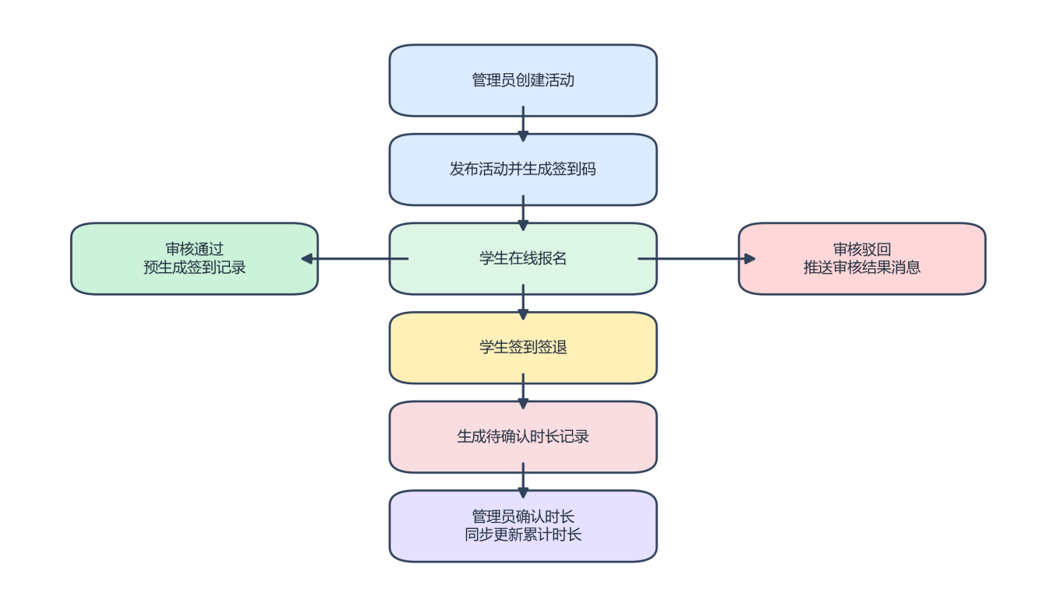
图3.1 系统业务流程图

3.2 功能性与非功能性需求
从功能需求看，系统至少需要覆盖以下内容：一是用户认证与角色识别，保证不同角色获得正确的数据访问范围；二是活动管理与报名审核，保证活动信息录入完整、招募人数受控、审核状态可追踪；三是签到签退与时长认定，保证活动过程留痕与统计结果准确；四是公告消息和统计报表，保证管理者与学生能够及时获得业务反馈。
从非功能需求看，系统需要满足易用性、可靠性、安全性和可维护性等要求。易用性方面，页面应使用统一布局并提供明确反馈；可靠性方面，应通过参数校验、统一异常处理和状态约束减少非法操作；安全性方面，需要在登录认证、接口访问和数据存储层面建立基础保护；可维护性方面，则要求前后端目录结构清晰、模块职责明确、数据库表关系规范。由于该项目用于毕业设计场景，系统还需兼顾本地快速部署和答辩展示便利性。

3.3 数据需求分析与概念模型
结合业务流程，系统数据对象包括学生、管理员、登录账号、活动分类、志愿活动、活动报名、活动签到、服务时长、公告、个人消息和操作日志等。sys_user 与 student、admin_user 构成账号与档案的一对一关系；volunteer_activity 与 activity_signup、activity_sign、service_hours_record 构成活动驱动的过程数据关系；notice 与 message_notice 分别承担公告发布和个人消息分发功能。
在概念建模时，本文重点关注两个问题。第一，活动、报名、签到和时长之间必须形成可追踪的顺序关系，以支持后续状态判断和责任追溯；第二，学生累计服务时长不能直接人工维护，而应由已确认的服务时长记录自动汇总生成。基于这一思路，系统将 student.total_service_hours 设计为冗余汇总字段，同时通过 service_hours_record 保存每一次活动对应的明细时长，以保证查询效率与数据一致性之间的平衡。
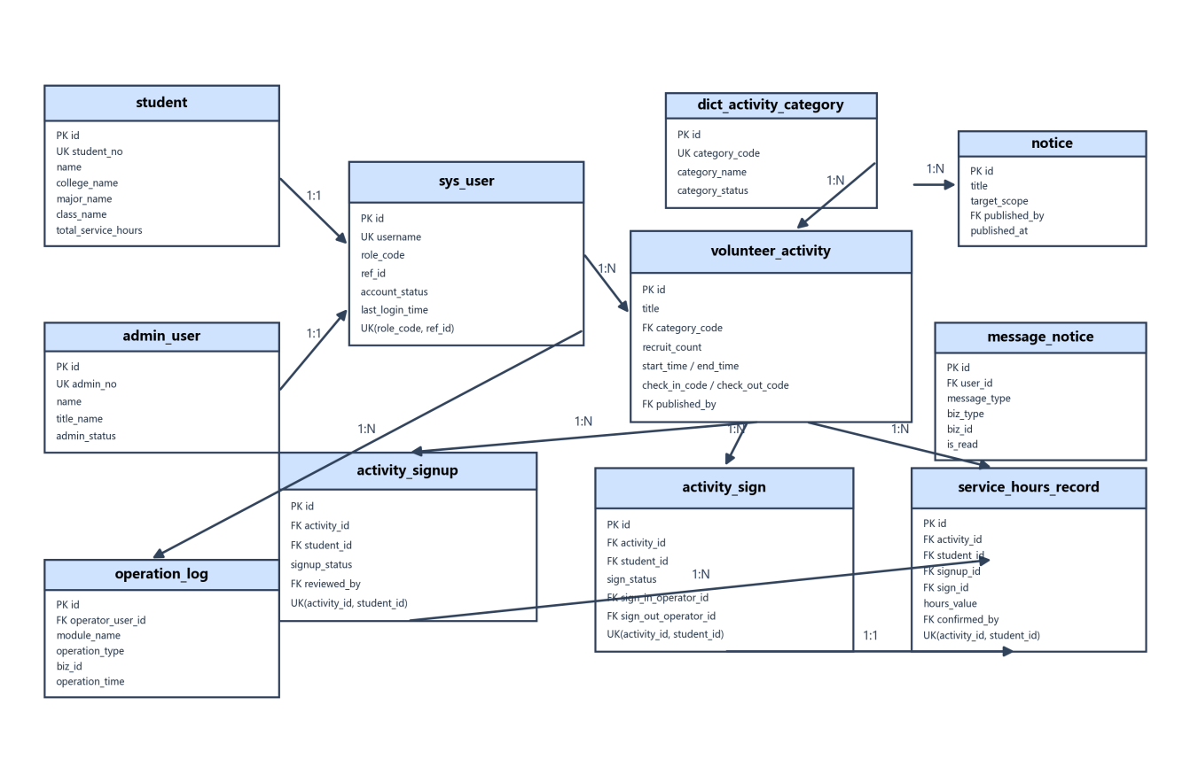
图3.2 数据库 ER 图

3.4 逻辑结构设计
根据 `database/schema.sql` 和初始化数据脚本，系统当前共建立 11 张核心业务表，已经覆盖账户档案、活动主数据、活动过程、消息提醒和审计留痕五个层面。其中，student、admin_user 与 sys_user 支撑基础身份与登录关系；dict_activity_category、volunteer_activity 与 notice 负责主数据维护；activity_signup、activity_sign 与 service_hours_record 负责活动过程建模；message_notice 与 operation_log 分别承担个人消息和审计留痕功能。各表普遍包含时间字段、状态字段与逻辑删除字段，以支持过程追踪、状态回溯和后续运维扩展。
初始化脚本预置了 2 个管理员账号、10 个学生账号、多个活动类别以及报名、签到、时长、公告和日志样本数据。这些样本数据覆盖管理员发布活动、学生报名、审核通过、现场签到、生成时长和推送消息等环节，可直接支撑学生首页、管理首页、活动管理、时长管理和统计报表页面的运行展示。
表3.2 核心数据表分层概览
数据层级 | 包含数据表 | 设计重点
账户与档案层 | student、admin_user、sys_user | 建立学生、管理员与登录账户之间的映射关系
主数据层 | dict_activity_category、volunteer_activity、notice | 保存活动分类、活动主体和公告主体信息
过程数据层 | activity_signup、activity_sign、service_hours_record | 承载报名、签到签退和时长确认全过程数据
消息与审计层 | message_notice、operation_log | 保存个人消息提醒和后台关键操作日志

这种设计的优点在于：一方面通过拆分主数据和过程数据，使活动状态、报名状态、签到状态和时长状态的表达更加清晰；另一方面通过外键约束、唯一约束和状态字段，将一个学生针对一个活动只能形成一条报名、一条签到主记录、一条时长记录的业务规则下沉到数据库层，减少重复提交或异常调用导致的数据不一致风险。以下将对 11 张核心数据表逐表说明其字段类型、主外键约束及业务用途。

3.4.1 账户与基础档案表设计
账户与档案层是系统权限控制和业务归属的基础。student、admin_user 与 sys_user 三张表共同完成业务档案、登录账号、角色映射的建模，既适合当前毕业设计项目的简化实现，也便于后续向更细粒度权限体系扩展。
student 表对应学生档案，是学生管理、报名审核、签到签退、时长汇总和个人中心页面的数据基础。其字段除基本身份信息外，还保存 total_service_hours 冗余汇总值，以支持首页和报表的快速查询。
表3.3 student表结构设计
字段名 | 数据类型 | 键/约束 | 字段说明
id | BIGINT | 主键，AUTO_INCREMENT | 学生档案主键
student_no | VARCHAR(50) | NOT NULL，UNIQUE | 学号，作为学生唯一业务编号
name | VARCHAR(100) | NOT NULL | 学生姓名
gender | VARCHAR(20) | 无 | 性别信息
college_name | VARCHAR(100) | NOT NULL | 所属学院名称
major_name | VARCHAR(100) | NOT NULL | 所属专业名称
class_name | VARCHAR(100) | NOT NULL | 所属班级名称
phone | VARCHAR(20) | 无 | 联系电话
email | VARCHAR(100) | 无 | 邮箱地址
avatar_url | VARCHAR(255) | 无 | 头像文件访问路径
total_service_hours | DECIMAL(6,2) | DEFAULT 0.00 | 累计已确认志愿服务时长
student_status | VARCHAR(20) | DEFAULT 'NORMAL' | 学生状态，如正常、停用
remark | VARCHAR(255) | 无 | 备注信息
created_at | DATETIME | NOT NULL | 创建时间
updated_at | DATETIME | NOT NULL | 更新时间
is_deleted | TINYINT | DEFAULT 0 | 逻辑删除标记

admin_user 表存储后台管理员档案，对应管理员管理页面中的维护对象。结合初始化数据可见，系统当前已存在系统管理员和学院管理员两类后台人员，这为论文中将管理员细分为系统管理员与活动管理员提供了现实依据。
表3.4 admin_user表结构设计
字段名 | 数据类型 | 键/约束 | 字段说明
id | BIGINT | 主键，AUTO_INCREMENT | 管理员档案主键
admin_no | VARCHAR(50) | NOT NULL，UNIQUE | 管理员编号
name | VARCHAR(100) | NOT NULL | 管理员姓名
phone | VARCHAR(20) | 无 | 联系电话
email | VARCHAR(100) | 无 | 邮箱地址
title_name | VARCHAR(100) | 无 | 岗位或职务名称
admin_status | VARCHAR(20) | DEFAULT 'NORMAL' | 管理员状态
created_at | DATETIME | NOT NULL | 创建时间
updated_at | DATETIME | NOT NULL | 更新时间
is_deleted | TINYINT | DEFAULT 0 | 逻辑删除标记

sys_user 表是统一登录账户表，对应登录页、认证授权逻辑和菜单鉴权逻辑。当前实现层使用 ADMIN 与 STUDENT 两种 role_code，但在业务设计层可进一步细分 ADMIN 账户承担系统管理与活动治理两类职责，且二者共享同一账号框架。
表3.5 sys_user表结构设计
字段名 | 数据类型 | 键/约束 | 字段说明
id | BIGINT | 主键，AUTO_INCREMENT | 系统账户主键
username | VARCHAR(50) | NOT NULL，UNIQUE | 登录用户名
password_hash | VARCHAR(128) | NOT NULL | 密码摘要
role_code | VARCHAR(20) | NOT NULL | 角色编码，如 ADMIN、STUDENT
ref_id | BIGINT | NOT NULL | 关联 student 或 admin_user 的主键
account_status | VARCHAR(20) | DEFAULT 'ENABLED' | 账户状态
last_login_time | DATETIME | 无 | 最近登录时间
created_at | DATETIME | NOT NULL | 创建时间
updated_at | DATETIME | NOT NULL | 更新时间
is_deleted | TINYINT | DEFAULT 0 | 逻辑删除标记
(role_code, ref_id) | 联合唯一键 | UNIQUE | 限制同一档案在同一角色下只能绑定一个登录账户

3.4.2 活动主数据与通知表设计
活动主数据层决定了学生端浏览内容和管理端治理对象的范围。dict_activity_category、volunteer_activity 与 notice 三张表分别负责活动分类、活动主档案和公告通知，为后续报名、签到和消息下发提供主数据来源。
dict_activity_category 表是活动分类字典表，为活动发布页面提供类别下拉数据，也为统计报表中的分类分布分析提供维度基础。
表3.6 dict_activity_category表结构设计
字段名 | 数据类型 | 键/约束 | 字段说明
id | BIGINT | 主键，AUTO_INCREMENT | 活动分类主键
category_code | VARCHAR(20) | NOT NULL，UNIQUE | 分类编码
category_name | VARCHAR(100) | NOT NULL | 分类名称
sort_no | INT | DEFAULT 0 | 排序号
category_status | VARCHAR(20) | DEFAULT 'ENABLED' | 分类启用状态
created_at | DATETIME | NOT NULL | 创建时间
updated_at | DATETIME | NOT NULL | 更新时间

volunteer_activity 表是系统的核心主表，直接对应活动管理页、学生活动列表页、活动详情页、首页统计卡片和报表数据源。活动发布时间、签到码、签退码等关键字段均保存在该表中，体现了活动从草稿到发布再到执行的完整生命周期。
表3.7 volunteer_activity表结构设计
字段名 | 数据类型 | 键/约束 | 字段说明
id | BIGINT | 主键，AUTO_INCREMENT | 活动主键
title | VARCHAR(100) | NOT NULL | 活动标题
category_code | VARCHAR(20) | NOT NULL，FK | 关联 dict_activity_category.category_code
location | VARCHAR(255) | NOT NULL | 活动地点
organizer_name | VARCHAR(100) | NOT NULL | 主办方名称
description | TEXT | 无 | 活动详细说明
cover_url | VARCHAR(255) | 无 | 活动封面图地址
attachment_url | VARCHAR(255) | 无 | 活动附件地址
recruit_count | INT | NOT NULL | 计划招募人数
signup_deadline | DATETIME | NOT NULL | 报名截止时间
表3.7（续） volunteer_activity表结构设计
字段名 | 数据类型 | 键/约束 | 字段说明
start_time | DATETIME | NOT NULL | 活动开始时间
end_time | DATETIME | NOT NULL | 活动结束时间
service_hours | DECIMAL(6,2) | NOT NULL | 活动对应服务时长
check_in_code | VARCHAR(20) | 无 | 签到码
check_out_code | VARCHAR(20) | 无 | 签退码
activity_status | VARCHAR(20) | DEFAULT 'DRAFT' | 活动状态，如草稿、已发布、已取消
published_by | BIGINT | FK | 关联 sys_user.id，记录发布人
published_at | DATETIME | 无 | 发布时间
created_at | DATETIME | NOT NULL | 创建时间
updated_at | DATETIME | NOT NULL | 更新时间
is_deleted | TINYINT | DEFAULT 0 | 逻辑删除标记

notice 表存储公告主体信息，对应管理端公告管理页面与学生端首页公告区域。该表与 message_notice 配合使用，形成公告主表与面向个人的消息分发表配合的通知机制。
表3.8 notice表结构设计
字段名 | 数据类型 | 键/约束 | 字段说明
id | BIGINT | 主键，AUTO_INCREMENT | 公告主键
title | VARCHAR(100) | NOT NULL | 公告标题
content | TEXT | NOT NULL | 公告正文
attachment_url | VARCHAR(255) | 无 | 附件地址
target_scope | VARCHAR(20) | DEFAULT 'ALL_STUDENTS' | 目标范围
publish_status | VARCHAR(20) | DEFAULT 'PUBLISHED' | 发布状态
published_by | BIGINT | NOT NULL，FK | 关联 sys_user.id，记录发布人
published_at | DATETIME | NOT NULL | 发布时间
created_at | DATETIME | NOT NULL | 创建时间
updated_at | DATETIME | NOT NULL | 更新时间
is_deleted | TINYINT | DEFAULT 0 | 逻辑删除标记

3.4.3 活动过程数据表设计
活动过程层负责承载报名、审核、签到、签退、时长确认、消息提醒和审计留痕的全过程数据，是数据库设计中最能体现业务闭环的部分。该层的外键关系最为密集，也是页面联动最直接的区域。
activity_signup 表记录学生报名行为与管理员审核结果，对应学生端活动详情/我的报名页面和管理端报名审核页面。表中通过唯一约束限制同一学生对同一活动只能形成一条报名记录。
表3.9 activity_signup表结构设计
字段名 | 数据类型 | 键/约束 | 字段说明
id | BIGINT | 主键，AUTO_INCREMENT | 报名记录主键
activity_id | BIGINT | NOT NULL，FK | 关联 volunteer_activity.id
student_id | BIGINT | NOT NULL，FK | 关联 student.id
signup_status | VARCHAR(20) | DEFAULT 'PENDING' | 报名状态，如待审、通过、驳回、取消
review_comment | VARCHAR(255) | 无 | 审核意见
reviewed_by | BIGINT | FK | 关联 sys_user.id，记录审核人
reviewed_at | DATETIME | 无 | 审核时间
cancel_reason | VARCHAR(255) | 无 | 取消原因
signup_time | DATETIME | NOT NULL | 报名时间
created_at | DATETIME | NOT NULL | 创建时间
updated_at | DATETIME | NOT NULL | 更新时间
is_deleted | TINYINT | DEFAULT 0 | 逻辑删除标记
(activity_id, student_id) | 联合唯一键 | UNIQUE | 限制重复报名

activity_sign 表记录学生签到签退过程，是学生端签到签退页面和管理端签到管理页面的直接数据来源。系统在报名审核通过后预先生成该表记录，使学生资格控制与现场签到流程保持一致。
表3.10 activity_sign表结构设计
字段名 | 数据类型 | 键/约束 | 字段说明
id | BIGINT | 主键，AUTO_INCREMENT | 签到记录主键
activity_id | BIGINT | NOT NULL，FK | 关联 volunteer_activity.id
student_id | BIGINT | NOT NULL，FK | 关联 student.id
sign_status | VARCHAR(20) | DEFAULT 'UNSIGNED' | 签到状态，如未签到、已签到、已签退、管理员补录
sign_in_time | DATETIME | 无 | 签到时间
sign_out_time | DATETIME | 无 | 签退时间
sign_in_mode | VARCHAR(20) | 无 | 签到方式，如学生输入或管理员补录
sign_out_mode | VARCHAR(20) | 无 | 签退方式
sign_in_operator_id | BIGINT | FK | 关联 sys_user.id，记录签到操作人
sign_out_operator_id | BIGINT | FK | 关联 sys_user.id，记录签退操作人
exception_remark | VARCHAR(255) | 无 | 异常说明
created_at | DATETIME | NOT NULL | 创建时间
updated_at | DATETIME | NOT NULL | 更新时间
(activity_id, student_id) | 联合唯一键 | UNIQUE | 限制一个活动只有一条签到主记录

service_hours_record 表记录服务时长明细及确认状态，对应学生端我的时长页面、管理端时长管理页面和统计报表中的时长聚合逻辑。该表是 total_service_hours 汇总值的依据，因此在数据设计上同时关联活动、报名与签到记录。
表3.11 service_hours_record表结构设计
字段名 | 数据类型 | 键/约束 | 字段说明
id | BIGINT | 主键，AUTO_INCREMENT | 时长记录主键
activity_id | BIGINT | NOT NULL，FK | 关联 volunteer_activity.id
student_id | BIGINT | NOT NULL，FK | 关联 student.id
signup_id | BIGINT | FK | 关联 activity_signup.id
sign_id | BIGINT | FK | 关联 activity_sign.id
hours_value | DECIMAL(6,2) | NOT NULL | 本次活动产生的服务时长
hours_status | VARCHAR(20) | DEFAULT 'PENDING_CONFIRM' | 时长状态，如待确认、已确认、已撤销
generated_at | DATETIME | NOT NULL | 时长记录生成时间
confirmed_by | BIGINT | FK | 关联 sys_user.id，记录确认人
confirmed_at | DATETIME | 无 | 确认时间
remark | VARCHAR(255) | 无 | 补充说明
created_at | DATETIME | NOT NULL | 创建时间
updated_at | DATETIME | NOT NULL | 更新时间
(activity_id, student_id) | 联合唯一键 | UNIQUE | 限制同一学生在同一活动下只有一条时长记录

message_notice 表保存面向个人的通知消息，是学生端消息中心页面的数据基础。报名审核结果、时长确认提醒和公告分发结果均可落到该表中，体现了系统围绕事件触发消息通知的设计思路。
表3.12 message_notice表结构设计
字段名 | 数据类型 | 键/约束 | 字段说明
id | BIGINT | 主键，AUTO_INCREMENT | 消息主键
user_id | BIGINT | NOT NULL，FK | 关联 sys_user.id，指向接收消息的登录账户
message_type | VARCHAR(50) | NOT NULL | 消息类型
title | VARCHAR(100) | NOT NULL | 消息标题
content | VARCHAR(255) | NOT NULL | 消息内容摘要
biz_type | VARCHAR(50) | 无 | 业务类型，如活动、时长、公告
biz_id | BIGINT | 无 | 关联业务主键
is_read | TINYINT | DEFAULT 0 | 已读标记
created_at | DATETIME | NOT NULL | 创建时间
read_at | DATETIME | 无 | 阅读时间

operation_log 表记录后台关键操作，是系统审计与问题追踪的重要依据。当前源码已在示例数据中保留活动发布与时长确认日志，后续可继续扩展到管理员管理、公告发布和异常补录等更多治理行为。
表3.13 operation_log表结构设计
字段名 | 数据类型 | 键/约束 | 字段说明
id | BIGINT | 主键，AUTO_INCREMENT | 日志主键
operator_user_id | BIGINT | NOT NULL，FK | 关联 sys_user.id，记录操作账户
operator_role_code | VARCHAR(20) | NOT NULL | 操作角色编码
module_name | VARCHAR(50) | NOT NULL | 所属功能模块
operation_type | VARCHAR(50) | NOT NULL | 操作类型
biz_id | BIGINT | 无 | 关联业务主键
request_path | VARCHAR(255) | 无 | 请求路径
operation_desc | VARCHAR(255) | 无 | 操作说明
operation_time | DATETIME | NOT NULL | 操作时间

4 系统架构与功能模块设计

4.1 系统总体架构设计
结合源码结构，系统按照表示层、业务层、数据访问层和数据存储层组织。表示层由 Vue 3 页面和组件构成，负责表单录入、列表展示、图表渲染和操作反馈；业务层由 Spring Boot 服务类承载，处理报名审核、签到规则判断、时长确认和消息生成等逻辑；数据访问层通过 MyBatis-Plus Mapper 完成实体查询和状态更新；数据存储层由 H2/MySQL 保存结构化数据，并配合本地上传目录保存文件资源。分层后，界面调整、业务规则修改和数据结构维护可以相对独立地进行。
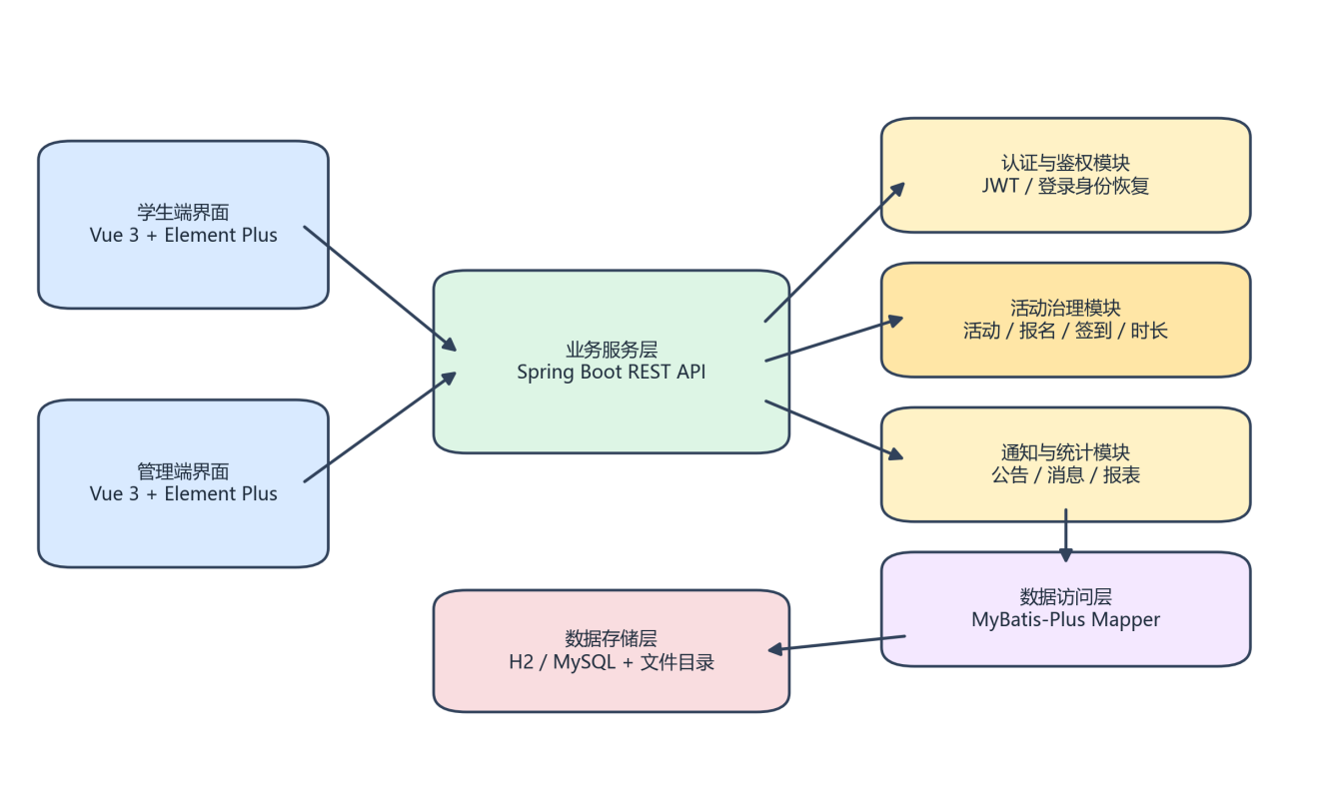
图4.1 系统总体架构图
接口设计按认证、学生端和管理端划分边界。认证模块只处理登录和当前用户信息；学生端接口围绕活动浏览、个人报名、签到签退和消息查询组织；管理端接口覆盖学生管理、活动管理、审核处理、公告发布和统计报表。前端路由与后端接口按角色对应，便于控制菜单入口和权限范围。

4.2 功能模块设计
功能模块设计由公共支撑能力、学生端功能和管理端功能三部分组成。公共支撑能力包括登录认证、角色识别、消息通知和统计汇总；学生端包括活动浏览、在线报名、签到签退、时长查询、消息查看和个人资料维护；管理端包括活动发布、报名审核、签到修正、时长确认、学生档案、管理员档案、公告发布、统计报表和操作审计。各模块共同支撑活动发布、学生参与、过程记录、时长认定和结果统计的业务链路。
在后台职责划分上，系统将管理员拆分为系统管理员和活动管理员两类岗位。当前实现中二者共用 sys_user 的 ADMIN 角色编码和 admin_user 档案结构，但职责侧重点不同。系统管理员偏向账户、档案、公告、报表和审计治理，活动管理员偏向活动发布、报名审核、签到补录和时长确认等活动执行治理。
表4.1 管理端岗位职责划分表
角色 | 核心职责 | 对应页面/模块 | 主要涉及数据表
系统管理员 | 管理员维护、学生档案维护、公告治理、报表查看、运行审计 | 管理员管理、学生管理、公告管理、统计报表 | admin_user、sys_user、student、notice、message_notice、operation_log
活动管理员 | 活动创建发布、报名审核、签到修正、时长确认、活动过程治理 | 活动管理、报名审核、签到管理、时长管理 | volunteer_activity、activity_signup、activity_sign、service_hours_record
学生 | 浏览活动、在线报名、签到签退、查看时长与消息、维护个人资料 | 学生首页、活动列表、我的报名、签到签退、我的时长、我的消息、个人中心 | student、volunteer_activity、activity_signup、activity_sign、service_hours_record、message_notice

学生端模块按照活动参与过程组织。学生登录后可在首页查看公告、近期活动和累计时长摘要，再进入活动列表和活动详情提交报名；报名通过后，学生在签到签退模块完成现场操作；活动结束后，学生可通过我的报名、我的时长和我的消息查看处理结果。个人中心仅维护手机、邮箱、头像和备注等基础资料，避免个人资料修改影响活动过程数据。
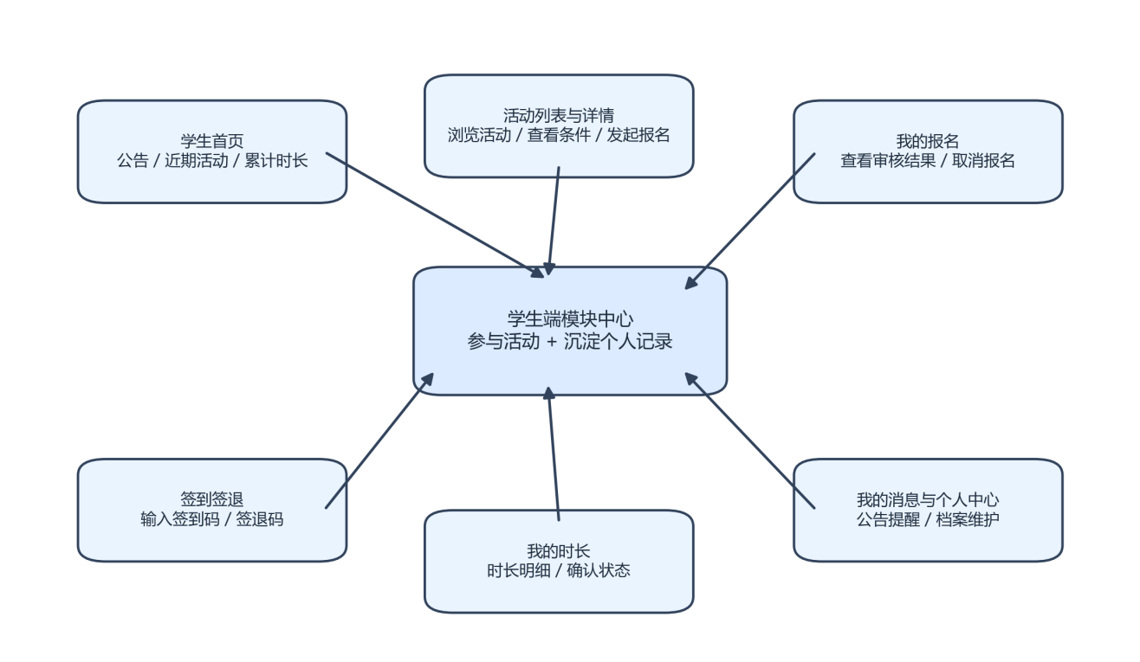
图4.2 学生端功能模块设计图
管理端模块按照主数据治理、过程治理和结果分析组织。管理首页展示运行概览，学生管理和管理员管理维护基础档案，活动管理、报名审核、签到管理和时长管理构成活动过程治理链路，公告管理和统计报表分别承担信息发布和结果分析功能。不同岗位管理员可以在统一后台中沿相对独立的菜单路径完成工作。
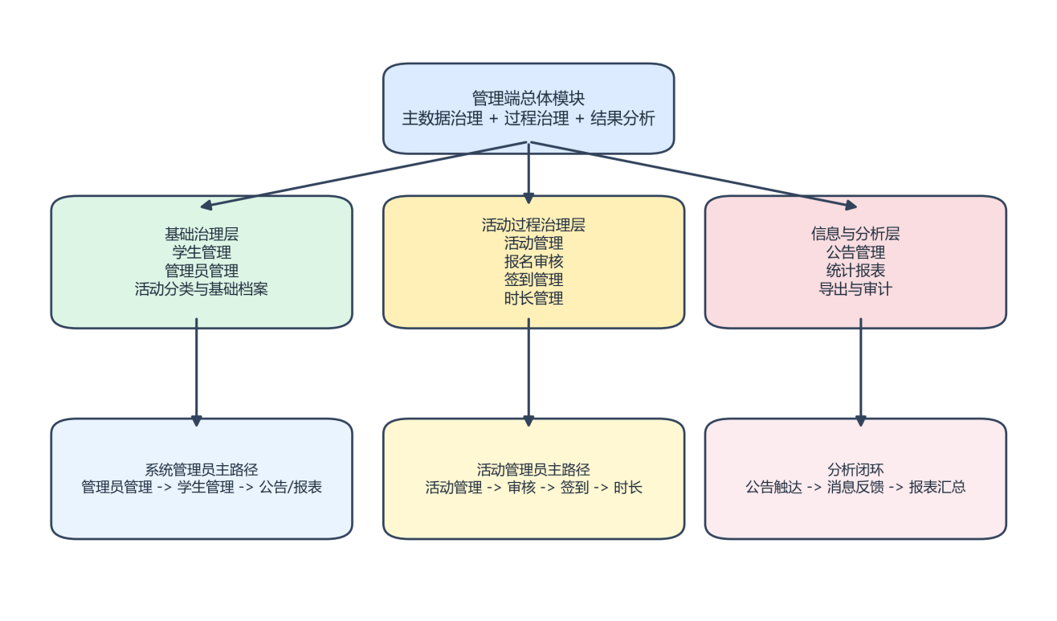
图4.3 管理端功能模块设计图

4.3 关键业务机制设计
活动招募完成率 η_j 用于衡量第 j 个活动的审核通过人数与计划招募人数之间的比例，其表达式如下：
 | $$η_{j}=\frac{N_{approved,j}}{Q_{j}}× 100\%$$ | （4-1）

式中，N_approved,j 表示第 j 个活动已审核通过的人数，Q_j 表示该活动计划招募人数。该指标可用于后台报表中的活动组织效果分析，也可作为后续活动补招、扩招或提前截止报名的参考。
学生累计服务时长采用明细记录汇总方式计算，而不是在活动完成时直接累加总时长。设某学生已确认的服务时长记录共有 n 条，第 i 条记录的服务时长为 h_i，确认状态指示变量为 δ_i，则累计时长 H_total 的计算如下：
 | $$H_{total}= Σ_{i=1}^{n}h_{i}· δ_{i}$$ | （4-2）

当第 i 条记录状态为已确认时，δ_i 取 1；当状态为待确认或已撤销时，δ_i 取 0。该模型可以减少手工修正带来的累计误差，撤销异常记录后重新汇总即可恢复一致结果，与源码中 refreshStudentTotalHours 的处理方式一致。
系统还对签到签退时间窗口进行限制。签到允许在活动开始前 30 分钟至开始后 30 分钟内完成，签退允许在活动结束前 30 分钟至结束后 120 分钟内完成。该规则兼顾现场活动组织的弹性和时长认定的规范性，是签到签退业务中的关键约束。

4.4 前后端协同与交互设计
前后端协同以路由和接口为主线。前端通过 Axios 发送 HTTP 请求，并在请求头中携带登录令牌；后端根据 JWT 中的角色信息恢复当前用户身份，再执行学生或管理员权限校验。界面层面，表单页侧重录入完整性和即时反馈，列表页侧重筛选、分页和状态展示，统计页侧重图形化表达。这样的交互安排便于答辩演示，也能把数据库主外键关系映射到页面操作中。
为说明页面、服务和数据表之间的关系，论文将主要页面与后端服务方法、核心数据表进行对应。通过该对应关系可以看出，系统从界面操作、服务处理到数据落库保持了清晰的实现链路。
从源码看，登录与账户初始化由 AuthService.login 完成；学生管理与管理员管理分别由 AdminPortalService.listStudents/saveStudent 和 listAdmins/saveAdmin 承担；活动治理主链路对应 AdminPortalService.saveActivity、publishActivity、approveSignup、fixSign、confirmHours 等方法；学生端活动参与主链路对应 StudentPortalService.listActivities、applyActivity、signIn 和 signOut。上述方法最终写入或查询相应主表与过程表，形成页面、服务与数据库之间的对应关系。
表4.2 页面、服务与数据库联动关系表
功能域 | 典型页面 | 核心数据表 | 联动结果
账户与档案 | 登录页、学生管理页、管理员管理页 | sys_user、student、admin_user | 完成身份校验、档案维护和账户绑定
活动主数据 | 活动管理页、活动列表页、活动详情页 | volunteer_activity、dict_activity_category | 完成活动创建、发布、展示与分类筛选
报名审核 | 活动详情页、我的报名页、报名审核页 | activity_signup、activity_sign | 审核通过后预生成签到主记录
签到与时长 | 签到签退页、时长管理页、我的时长页 | activity_sign、service_hours_record、student | 完成签到流转、时长确认与累计回写
公告与消息 | 公告管理页、学生首页、我的消息页 | notice、message_notice | 形成公告主体与个人消息分发
统计与审计 | 管理首页、统计报表页 | volunteer_activity、service_hours_record、operation_log | 输出统计分析结果并保留关键操作日志

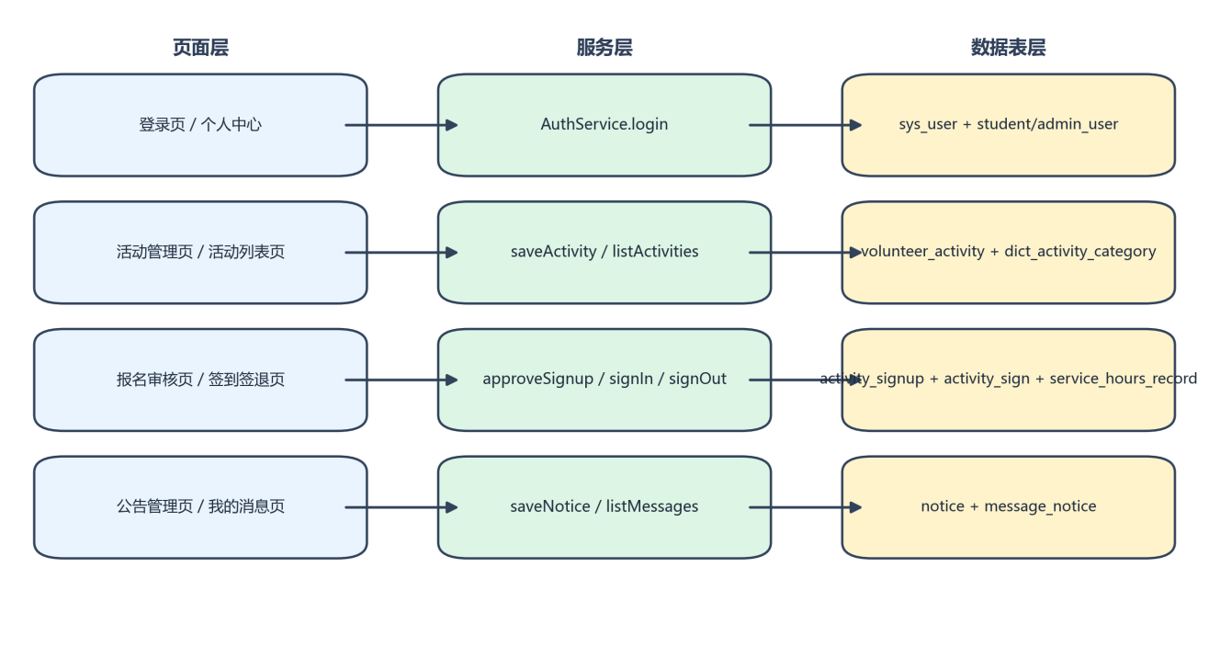
图4.4 页面、服务与数据库联动图

5 系统实现与关键技术分析

5.1 学生端功能实现

5.1.1 登录功能实现
认证流程由 AuthService 与 JwtTokenProvider 共同完成。用户在登录页输入账号和密码后，后端先根据用户名和账户状态查询 sys_user，再使用 PasswordUtils 对输入密码进行摘要匹配；校验通过后，系统记录最近登录时间，并构建包含 userId、username、roleCode 和 refId 的登录对象，最后生成 JWT 令牌返回前端。登录界面如图5.1所示，令牌生成的关键代码见代码5.1。
代码5.1 JWT 令牌生成核心实现
public String generate(LoginUser loginUser) {
Instant now = Instant.now();
Instant expireAt = now.plusSeconds(expirationMinutes * 60);
return Jwts.builder()
.subject(String.valueOf(loginUser.getUserId()))
.claim("username", loginUser.getUsername())
.claim("roleCode", loginUser.getRoleCode())
.claim("refId", loginUser.getRefId())
.issuedAt(Date.from(now))
.expiration(Date.from(expireAt))
.signWith(secretKey)
.compact();
}

代码5.1中，JWT 负载只保留用户标识、用户名、角色代码和关联档案标识，避免每次接口调用都重新查询完整用户数据。SecurityHelper 在业务层继续校验角色，使管理员接口和学生接口保持清晰边界。该实现不引入复杂权限框架，符合本课题的功能规模和演示需求。
登录后的用户资料也由 AuthService 组装。系统根据 sys_user 中保存的 roleCode 和 refId 查询 student 或 admin_user 档案，并返回 displayName、collegeName 等前端可直接使用的字段。前端登录成功后即可初始化页面状态，不需要为基础身份信息重复发起请求。
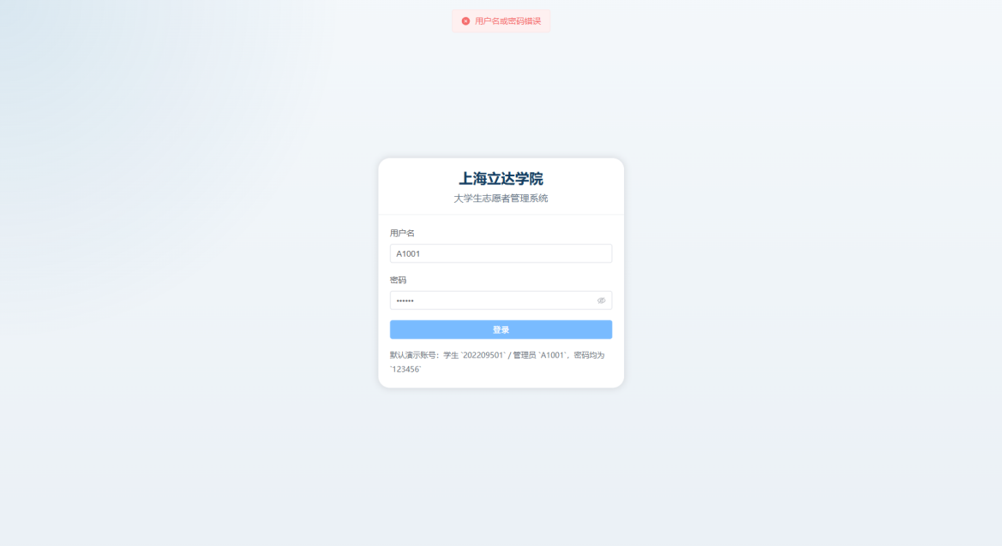
图5.1 系统登录界面

5.1.2 活动浏览与报名实现
活动浏览与报名由前端活动列表、活动详情页和后端报名校验共同完成。学生进入活动中心后，可以按照关键字和活动状态筛选活动，查看活动地点、时间、招募人数和当前状态；进入详情页后，系统根据学生是否已经报名决定展示报名按钮或报名状态。活动浏览的前端实现见代码5.2，活动列表界面如图5.2所示；报名提交的后端实现见代码5.3，活动详情与报名界面如图5.3所示。
代码5.2 活动列表查询与详情跳转实现
const activities = ref([]);
const keyword = ref('');
const status = ref('');

const loadActivities = async () => {
activities.value = await getStudentActivities({
keyword: keyword.value,
status: status.value
});
};

const goDetail = (id) => {
router.push(`/student/activities/${id}`);
};
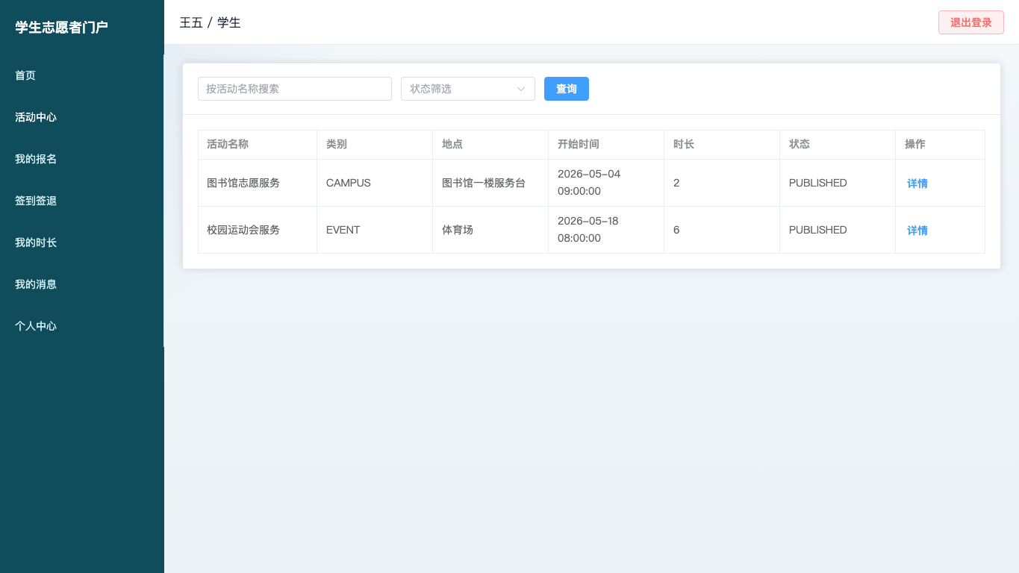
图5.2 活动列表界面
代码5.3 学生活动报名校验实现
@Transactional
public void applyActivity(Long activityId) {
Student student = currentStudent();
VolunteerActivity activity = getActivity(activityId);
validateActivityCanSignup(activity);
ActivitySignup existing = activitySignupMapper.selectOne(
new LambdaQueryWrapper<ActivitySignup>()
.eq(ActivitySignup::getActivityId, activityId)
.eq(ActivitySignup::getStudentId, student.getId()));
if (existing != null) {
throw new BusinessException("你已经报名过该活动");
}
ActivitySignup signup = new ActivitySignup();
signup.setActivityId(activityId);
signup.setStudentId(student.getId());
signup.setSignupStatus("PENDING");
signup.setSignupTime(LocalDateTime.now());
activitySignupMapper.insert(signup);
}
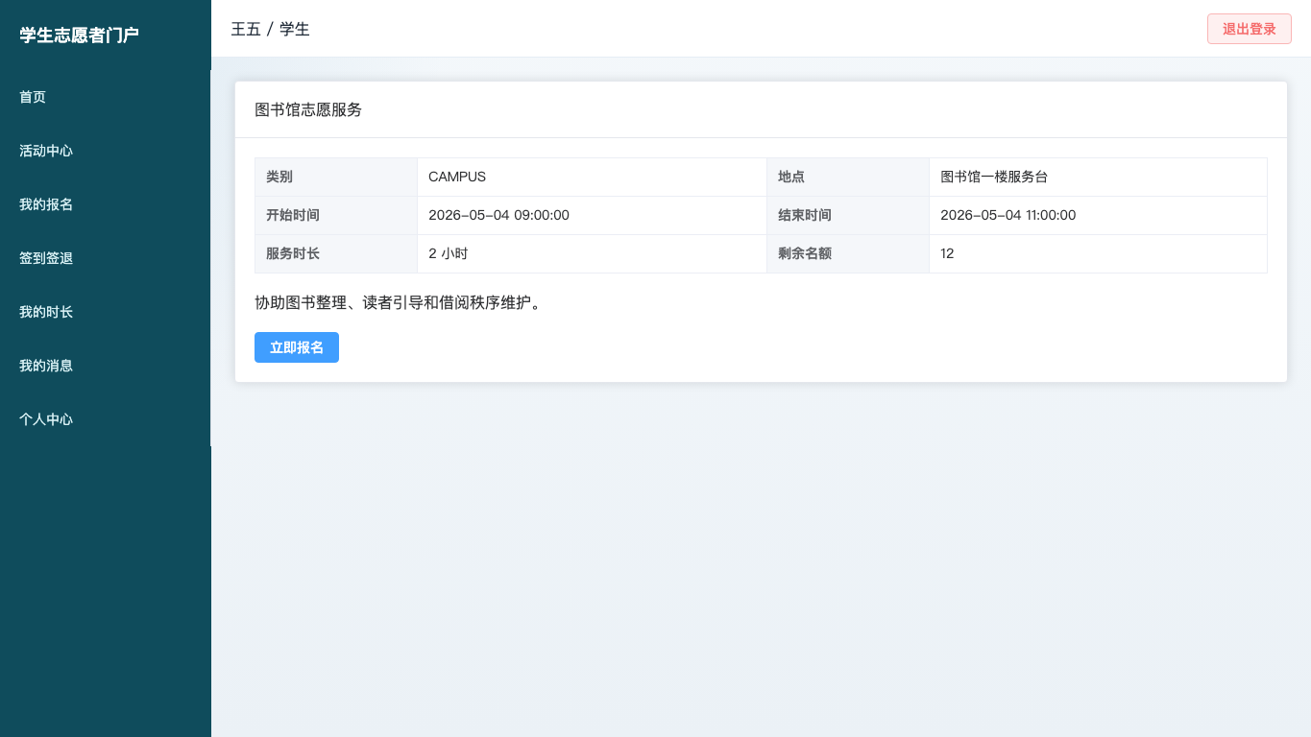
图5.3 活动详情与报名界面

5.1.3 签到签退与时长生成实现
签到签退围绕活动中签到、活动后签退和服务时长生成展开。学生只有在报名审核通过并生成签到记录后，才可以提交签到码或签退码。signIn 方法校验签到时间、签到码和当前状态，signOut 方法校验签退时间、签退码和已签到状态，并在签退成功后生成服务时长记录。签到签退核心代码见代码5.4，学生端签到签退界面如图5.4所示。
代码5.4 学生签到签退与时长生成实现
@Transactional
public void signIn(SignCodeRequest request) {
Student student = currentStudent();
VolunteerActivity activity = getActivity(request.activityId());
getApprovedSignup(student.getId(), request.activityId());
ActivitySign sign = getSignRecord(student.getId(), request.activityId());
if (!Objects.equals(activity.getCheckInCode(), request.code())) {
throw new BusinessException("签到码错误");
}
sign.setSignStatus("SIGNED_IN");
sign.setSignInTime(LocalDateTime.now());
activitySignMapper.updateById(sign);
}

@Transactional
public void signOut(SignCodeRequest request) {
Student student = currentStudent();
VolunteerActivity activity = getActivity(request.activityId());
ActivitySign sign = getSignRecord(student.getId(), request.activityId());
if (!Objects.equals(activity.getCheckOutCode(), request.code())) {
throw new BusinessException("签退码错误");
}
sign.setSignStatus("SIGNED_OUT");
sign.setSignOutTime(LocalDateTime.now());
activitySignMapper.updateById(sign);
generateHoursRecord(student.getId(), activity, sign);
}
generateHoursRecord 方法在学生完成签退后生成待确认的服务时长记录，并保存活动编号、学生编号和签到编号。该记录不会立即计入学生累计时长，而是等待管理员确认后再汇总。先生成明细、后人工确认、再统一汇总的处理方式，既保留自动化效率，也为异常复核留下空间。
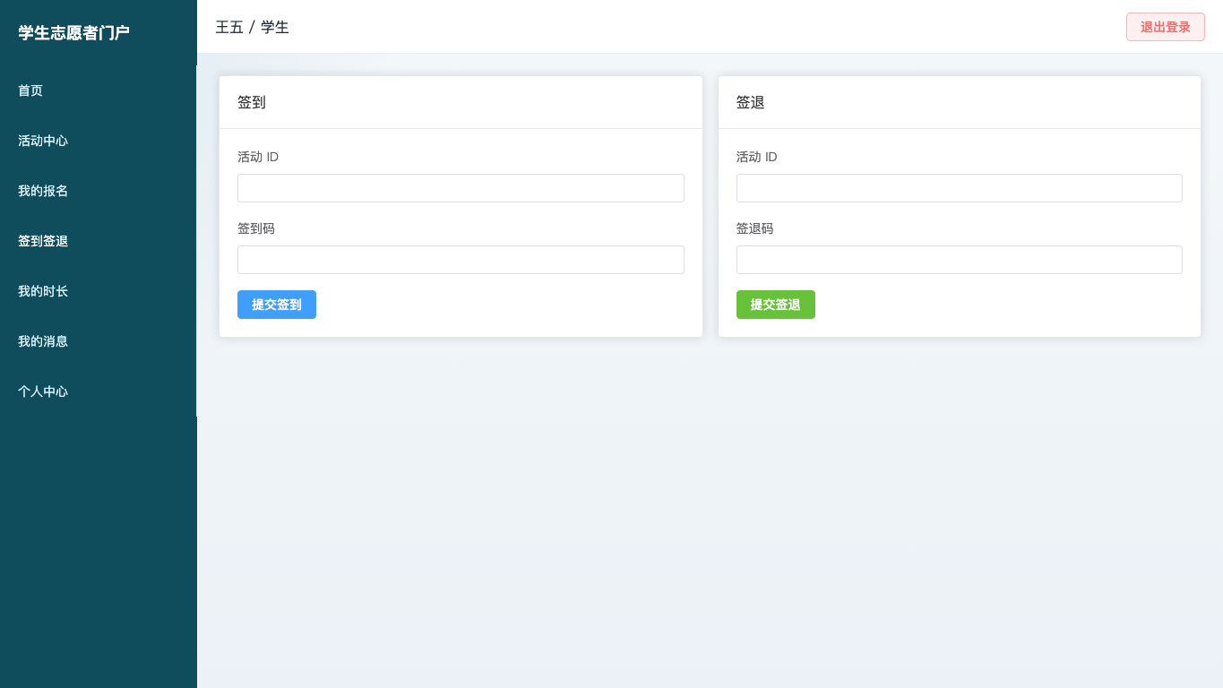
图5.4 学生端签到签退界面

5.1.4 时长与消息查看实现
学生端个人功能包括个人资料维护、时长记录查看和消息查看。学生可以修改手机、邮箱、头像和备注等基础信息，这些字段与活动参与主链路分离，不会影响关键统计数据。消息列表通过 message_notice 承载报名审核结果、公告提醒和时长确认信息，使学生能够在同一入口查看个人相关通知。学生端首页、我的时长和我的消息界面分别如图5.5、图5.6和图5.7所示。
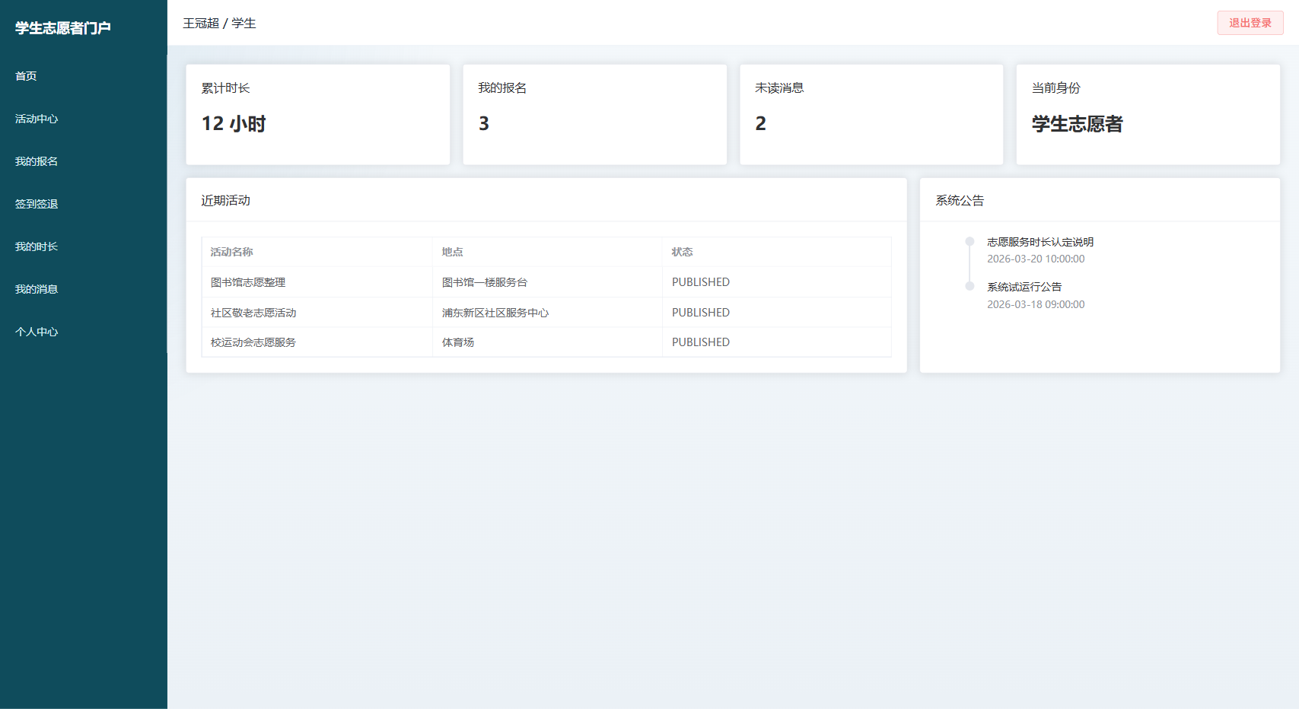
图5.5 学生端首页
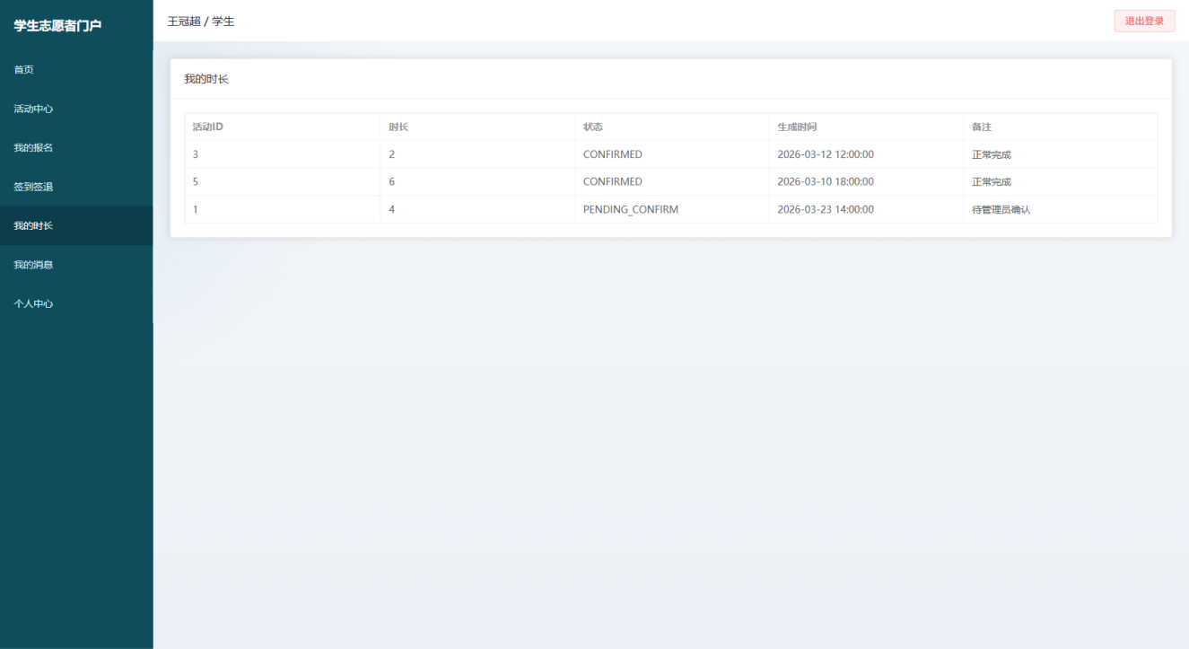
图5.6 我的时长界面
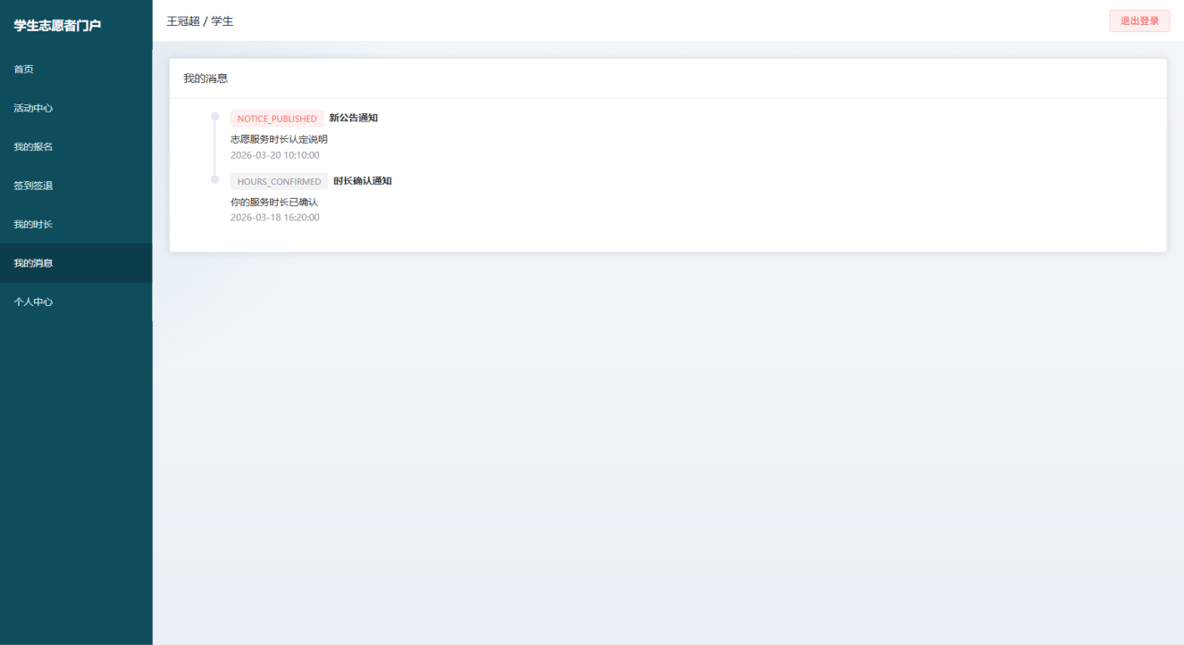
图5.7 我的消息界面

5.2 活动管理员功能实现

5.2.1 新增活动与发布实现
活动创建、编辑和发布主要在 AdminPortalService 中实现。系统保存活动时先校验报名截止时间、开始时间和结束时间之间的逻辑关系，防止出现非法时间配置；活动正式发布时，系统自动生成签到码和签退码，并写入发布时间与发布人信息。该机制把活动草稿维护和活动开放报名区分开来，避免未确认活动提前出现在学生端。关键代码见代码5.5，活动新增与发布界面如图5.8所示。
代码5.5 活动发布与签到码生成实现
@Transactional
public void publishActivity(Long activityId) {
VolunteerActivity activity = mustActivity(activityId);
activity.setActivityStatus("PUBLISHED");
activity.setCheckInCode(randomCode());
activity.setCheckOutCode(randomCode());
activity.setPublishedAt(LocalDateTime.now());
activity.setPublishedBy(SecurityHelper.currentUser().getUserId());
volunteerActivityMapper.updateById(activity);
}
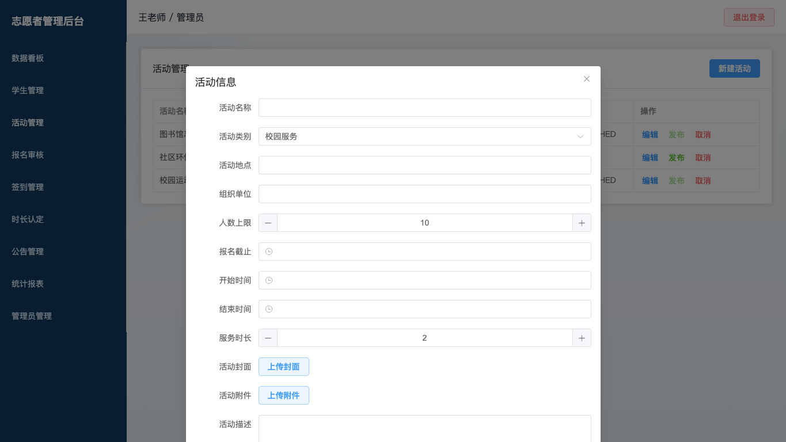
图5.8 活动新增与发布界面

5.2.2 活动管理与报名审核实现
报名审核用于控制活动名额，并为后续签到链路建立基础数据。管理员审核通过报名记录后，系统更新报名状态，同时为该学生和该活动创建初始状态为 UNSIGNED 的签到记录。学生是否具备签到资格由审核结果对应的业务对象决定，后续签到、签退和时长生成过程可以保持一致。报名审核核心代码见代码5.6，管理端首页、活动管理界面和报名审核界面分别如图5.9、图5.10和图5.11所示。
代码5.6 报名审核与签到记录生成实现
@Transactional
public void approveSignup(Long signupId, ReviewRequest request) {
ActivitySignup signup = mustSignup(signupId);
VolunteerActivity activity = mustActivity(signup.getActivityId());
long approvedCount = activitySignupMapper.selectCount(
new LambdaQueryWrapper<ActivitySignup>()
.eq(ActivitySignup::getActivityId, activity.getId())
.eq(ActivitySignup::getSignupStatus, "APPROVED"));
if (approvedCount >= activity.getRecruitCount()) {
throw new BusinessException("活动名额已满");
}
signup.setSignupStatus("APPROVED");
signup.setReviewedAt(LocalDateTime.now());
activitySignupMapper.updateById(signup);

ActivitySign sign = new ActivitySign();
sign.setActivityId(signup.getActivityId());
sign.setStudentId(signup.getStudentId());
sign.setSignStatus("UNSIGNED");
activitySignMapper.insert(sign);
pushMessageForStudent(signup.getStudentId(), "SIGNUP_APPROVED",
"报名审核通过", "活动报名审核已通过", "SIGNUP", signupId);
}
活动取消时，后台会同步修改活动状态，向已报名学生发送活动变更消息，并将未撤销的服务时长记录标记为 REVOKED，随后重新汇总学生累计时长。该处理覆盖活动异常终止、补录和撤销等实际管理场景，使活动过程数据在异常情况下仍能保持一致。
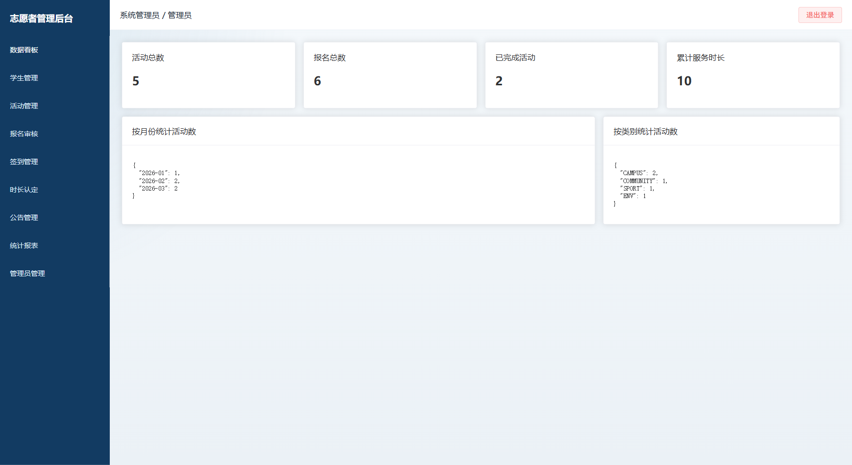
图5.9 管理端首页
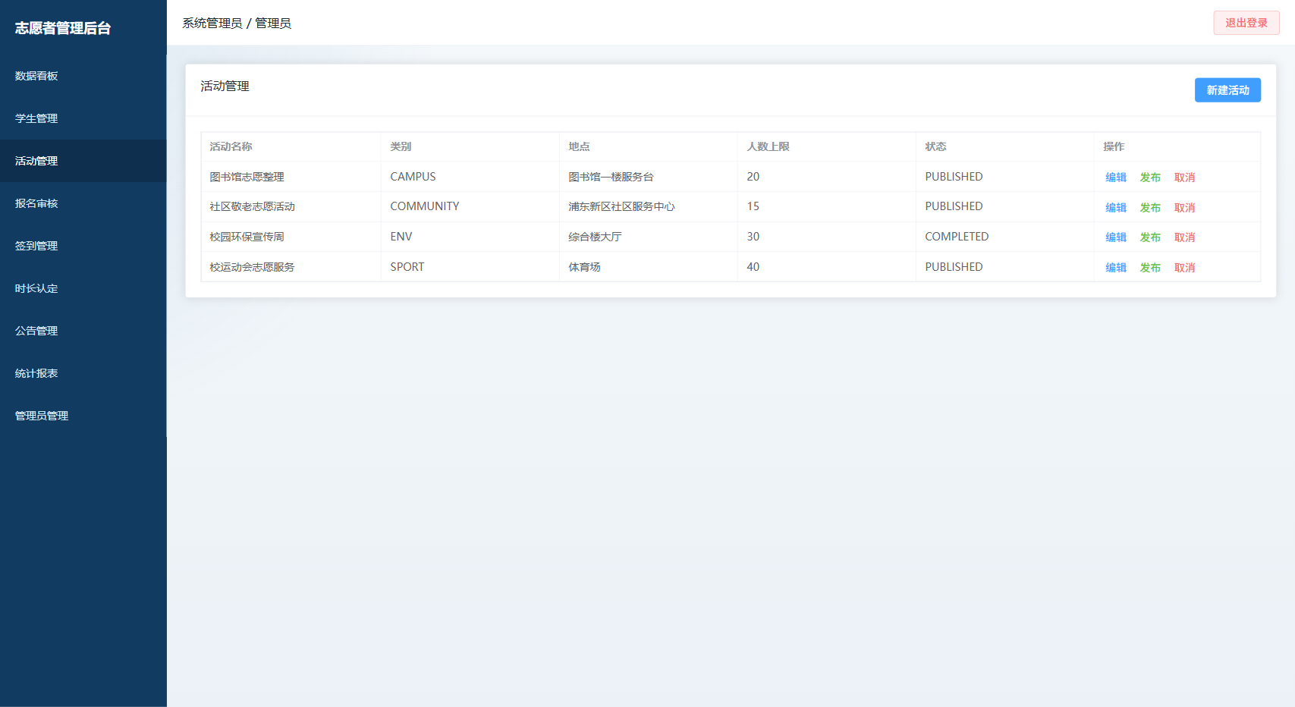
图5.10 活动管理界面
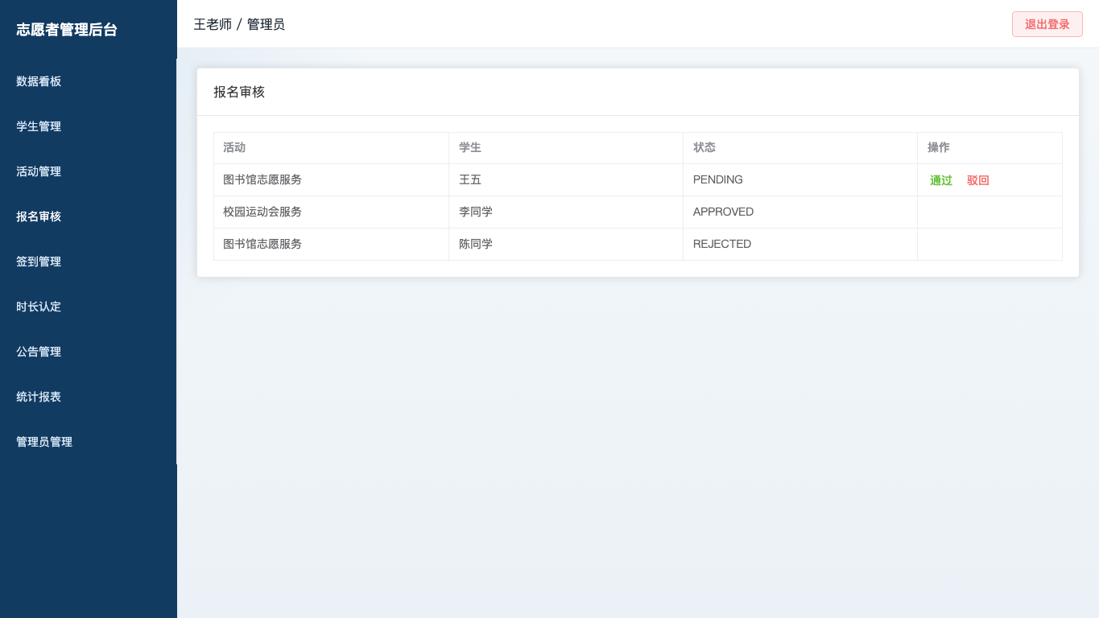
图5.11 报名审核界面

5.2.3 签到管理实现
签到管理用于处理现场签到签退中的异常记录。管理员可以根据活动安排和学生实际参与情况修正签到记录，使补录后的结果继续进入时长确认流程。该功能与报名审核、时长管理共同保证活动过程数据完整，签到管理界面如图5.12所示。
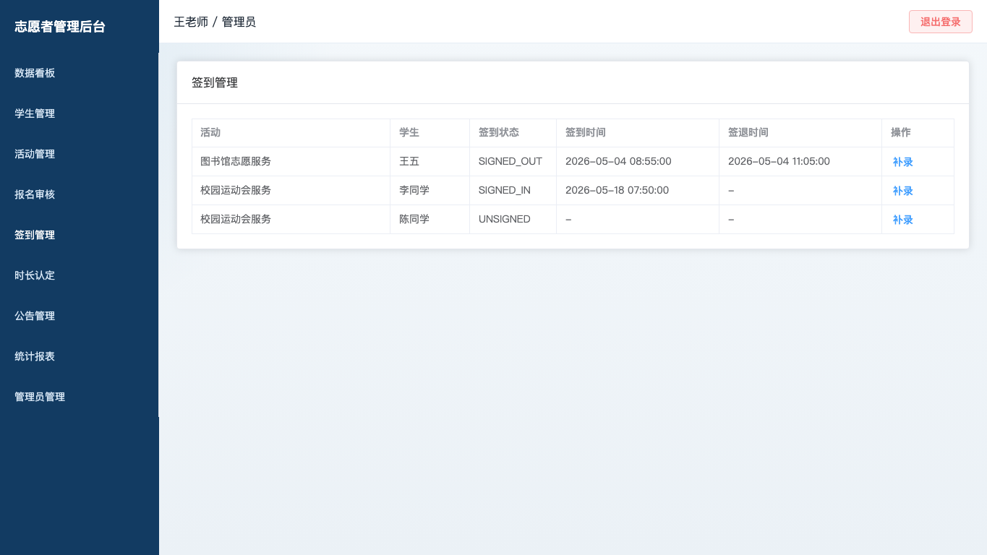
图5.12 签到管理界面

5.2.4 时长管理实现
时长管理负责确认或撤销学生完成签退后生成的服务时长记录。管理员确认后，系统重新汇总学生累计服务时长，并向学生端消息中心发送提醒；如发现记录异常，可通过撤销和重新汇总恢复数据一致性。时长管理界面如图5.13所示。
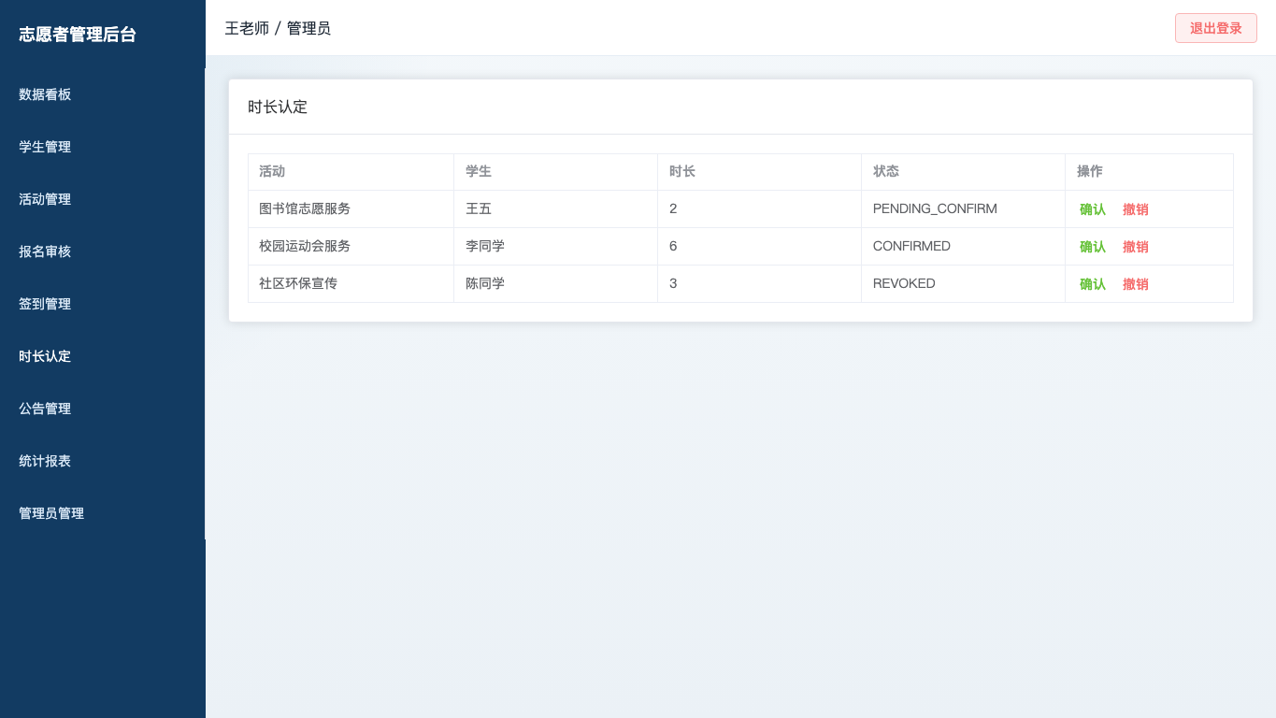
图5.13 时长管理界面

5.3 系统管理员功能实现

5.3.1 学生与管理员档案管理实现
系统管理员负责学生档案和管理员档案维护。学生管理页面支持新增、编辑、启用或停用学生基础信息，管理员管理页面用于维护后台人员档案。相关操作最终写入 student、admin_user 和 sys_user 表，使业务档案与登录账号保持对应。学生管理和管理员管理界面分别如图5.14、图5.15所示。
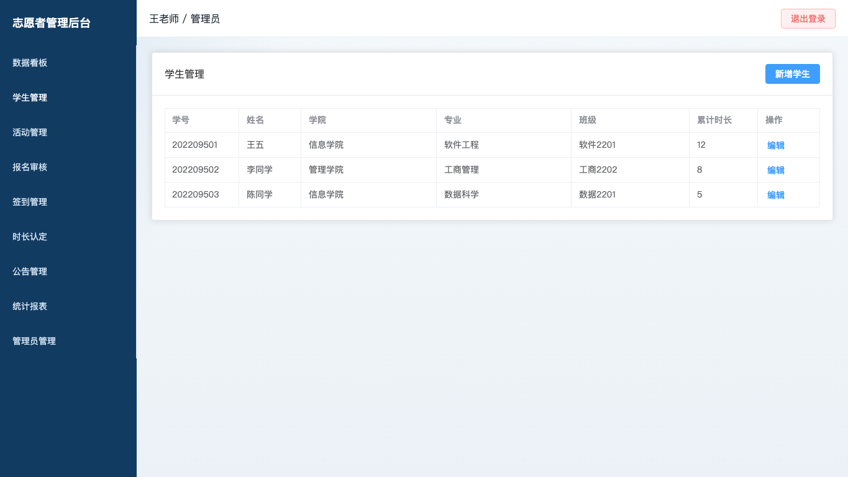
图5.14 学生管理界面
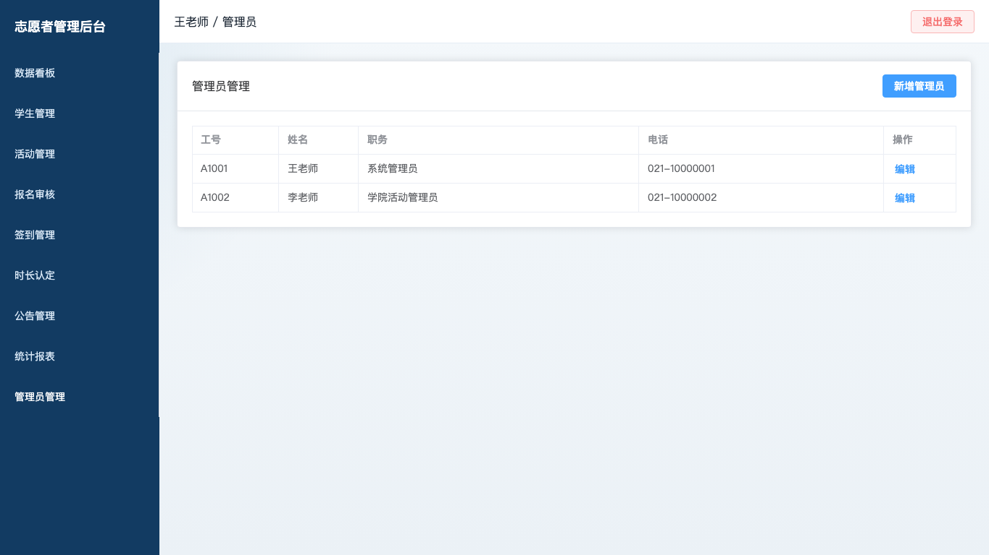
图5.15 管理员管理界面

5.3.2 公告推送与统计报表实现
公告由管理员统一发布。系统保存公告主体信息后，会为所有启用中的学生账号批量生成个人消息记录，实现公共公告展示和个人消息提醒。该设计既满足首页公告展示，也便于学生在个人消息列表中回看历史通知。
统计报表基于活动、报名、签到和时长四类数据聚合生成。后台首页 dashboard 方法统计活动总数、报名总数、已完成活动数和累计服务时长，并按月份、活动类别和学院维度计算分布数据；activityReport、studentHoursReport 和 monthlyReport 分别面向活动、学生和月份输出统计结果。统计聚合的关键实现片段见代码5.7，统计报表和月度统计效果如图5.16、图5.17所示。
系统提供 CSV 导出能力，供管理人员线下归档或继续分析。导出逻辑没有引入额外报表中间件，而是将聚合结果直接格式化为文本内容返回，字段包括活动名称、分类、地点、报名人数、签到人数、完成人数和累计时长等。该方式实现成本较低，也能清楚展示后端从统计对象到可交付数据的转换过程。
代码5.7 后台统计聚合实现片段
Map<String, Long> monthCountMap = activities.stream().collect(Collectors.groupingBy(
activity -> YearMonth.from(activity.getStartTime()).toString(),
LinkedHashMap::new,
Collectors.counting()
));
Map<String, BigDecimal> collegeHoursMap = studentMapper.selectList(new LambdaQueryWrapper<Student>())
.stream()
.collect(Collectors.groupingBy(
Student::getCollegeName,
LinkedHashMap::new,
Collectors.mapping(
student -> student.getTotalServiceHours() == null ? BigDecimal.ZERO : student.getTotalServiceHours(),
Collectors.reducing(BigDecimal.ZERO, BigDecimal::add)
)
));

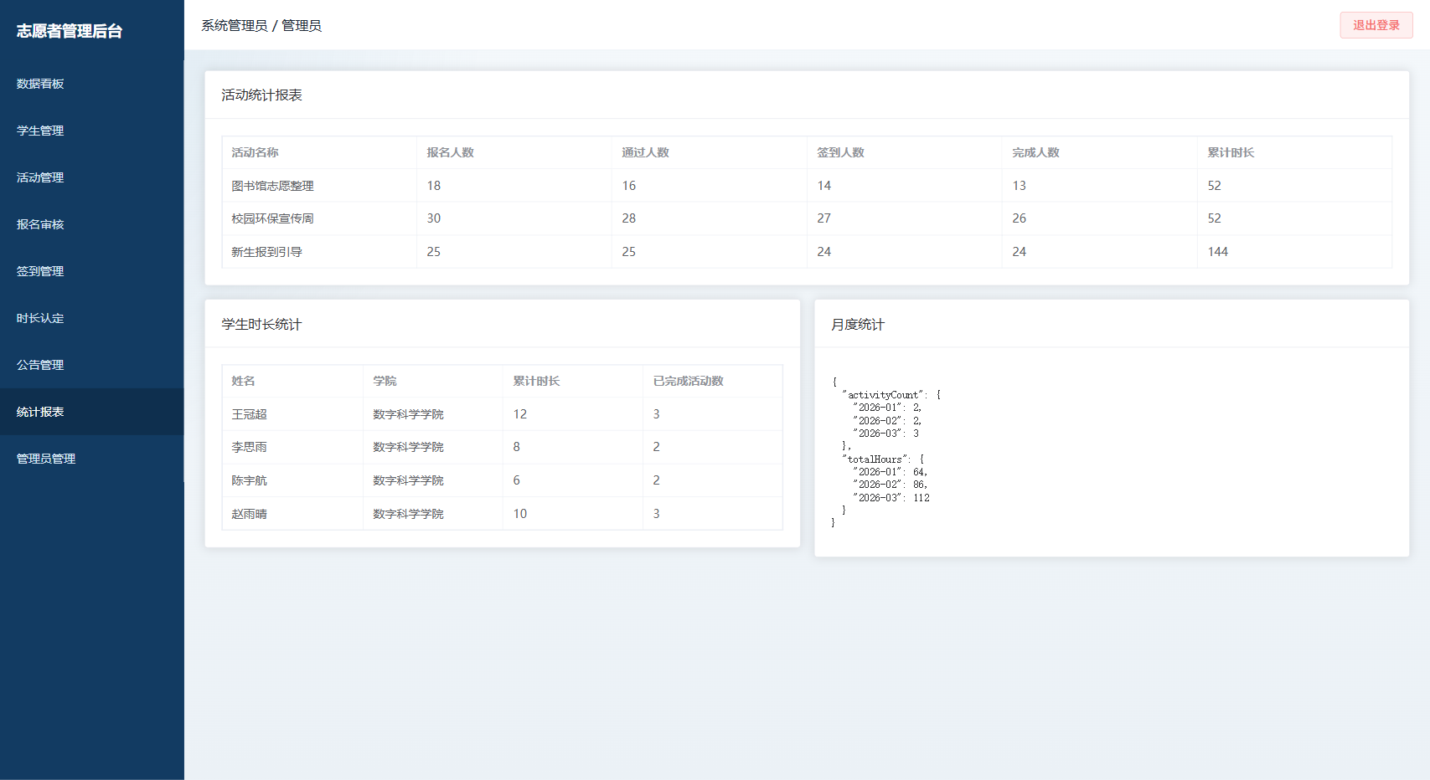
图5.16 统计报表界面
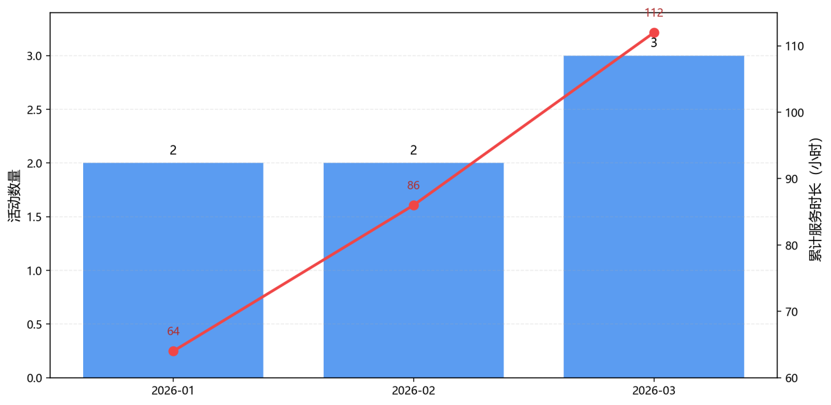
图5.17 月度活动与服务时长统计示意图

6 系统测试与结果分析

6.1 测试环境与测试范围
为了验证系统功能闭环与运行稳定性，本文从开发构建验证、接口验证和页面展示验证三个层面开展测试。测试对象覆盖登录认证、活动管理、报名审核、签到签退、时长确认、公告消息和统计报表等关键功能，重点检验系统是否满足志愿服务管理的核心业务要求。
表6.1 系统运行环境配置
项目 | 配置说明
操作系统 | Windows 开发环境
后端运行环境 | JDK 17 + Spring Boot 3.4.4
前端运行环境 | Node.js + Vite 6.2.6
数据库 | H2（开发/测试），保留 MySQL 扩展能力
主要验证方式 | Maven 测试、前端构建、接口调用、页面截图检查

6.2 功能测试结果
结合项目当前实现，测试范围集中在核心业务链路。后端通过 mvn test 验证 Spring Boot 测试环境和 H2 数据初始化是否正常；前端通过 npm run build 验证工程化构建是否成功；接口层通过登录、管理首页和学生首页等请求验证认证与聚合数据返回；页面层通过登录页、管理端和学生端截图检查界面结构与功能入口。测试内容覆盖活动发布、报名审核、签到签退、时长确认、消息通知和统计展示等主要功能。
测试策略将构建结果、接口返回、状态流转和界面展示结合起来检查。对信息管理系统而言，页面能够正常打开只是基础要求，活动状态、报名状态、签到状态和时长状态之间保持一致更能反映系统是否可用。因此，测试章节同时关注后端逻辑和前端呈现，避免只以页面截图替代功能验证。
表6.2 功能测试用例与结果
测试编号 | 测试内容 | 预期结果 | 实际结果
TC-01 | 管理员登录 | 返回 JWT 令牌与管理员资料 | 通过
TC-02 | 学生登录 | 返回 JWT 令牌与学生资料 | 通过
TC-03 | 活动发布 | 活动状态变更为已发布并生成签到码 | 通过
TC-04 | 报名审核通过 | 生成签到记录并推送审核通过消息 | 通过
TC-05 | 学生签到签退 | 状态按规则变更并生成时长记录 | 通过
TC-06 | 时长确认 | 学生累计服务时长正确更新 | 通过
TC-07 | 公告发布 | 学生消息列表收到公告提醒 | 通过
TC-08 | 统计报表查询 | 返回活动、时长等聚合数据 | 通过

6.3 结果分析
测试结果显示，系统在活动发布、报名审核、签到签退、时长确认、消息通知和报表展示链路上可以正常运行。管理员能够在后台集中处理学生、活动、时长和公告数据，学生能够通过统一入口完成报名、签到和记录查询。对毕业设计项目而言，系统已不只是页面展示，而是把主要业务状态和数据表之间的关系落到了可运行流程中。
从实现质量看，项目在后端通过分层服务类集中承载业务规则，在数据层通过外键和唯一约束强化一致性，在前端则通过组件化页面保证交互统一。尤其是服务时长不直接手工累计、而由已确认明细汇总生成的设计，能够有效降低统计误差；活动发布时间与签到码自动生成机制，也使活动管理过程更加规范。这些设计都与论文前文的分析保持一致。
从示例数据的运行结果来看，系统已经能够围绕预置活动生成首页概览、类别分布和时长统计等图表信息，这说明数据库脚本、聚合逻辑和前端展示之间已建立有效联动。对于高校管理业务系统而言，能够在同一平台中将操作数据转化为分析结果，是系统从记录工具走向管理工具的重要标志。虽然当前数据量仍处于教学演示规模，但其结构和变化趋势已经足以支撑功能验证。
测试也显示，项目仍存在可优化之处。当前密码存储机制适合教学演示环境，但不宜直接用于高安全场景；前端部分页面在真实联调中还可继续增强异常提示和容错处理；系统主要面向 PC 端浏览器，尚未针对移动端或微信生态进行深度适配。因此，本文将系统定位为结构较完整、主流程可运行、便于后续扩展的校园志愿服务管理原型系统。
若将系统投入更复杂的真实环境，还需要继续考虑并发报名控制、批量消息投递性能、文件存储治理以及跨学院协同管理等问题。当前毕业设计阶段重点完成业务闭环和功能验证，后续应用化建设还需要在安全、性能、运维和制度协同层面继续完善。

6.4 本章小结
本章围绕运行环境、功能测试和结果分析对系统进行验证。测试结果表明，系统核心链路可以按预期执行，页面、接口和数据库之间的数据流转基本一致。受项目规模和测试条件限制，当前测试仍以功能验证和构建验证为主，后续可补充并发测试、权限边界测试和浏览器兼容性测试。

7 结论与展望

7.1 研究结论
本文围绕高校志愿服务管理中的活动组织、报名审核、签到签退和服务时长统计问题，设计并实现了基于 Web 的大学生志愿者管理系统。系统采用 Vue 3 与 Spring Boot 的前后端分离架构，结合 MyBatis-Plus、JWT 和 H2/MySQL 完成页面交互、业务处理、认证授权和数据持久化。通过需求分析、数据库设计、功能实现和测试验证，系统形成了从活动发布到时长归档的主要业务流程。
从系统运行结果看，活动发布、报名审核、签到签退、时长确认、公告通知和统计报表之间已经建立起连续的数据链路。管理员可以在后台集中维护学生、活动、时长和公告数据，学生可以通过统一入口完成报名、签到和个人记录查询。与人工登记和线下统计相比，系统在信息集中、过程留痕和统计效率方面具有更明确的优势。

7.2 后续展望
受开发周期和课题规模限制，系统仍有改进空间。后续可继续细化系统管理员、活动管理员和学生之间的权限控制，增加角色菜单和接口授权配置；完善移动端适配和消息提醒方式，提高学生现场签到签退的便利性；扩展数据分析能力，引入活动质量评价、志愿服务画像和异常数据预警等功能，为高校志愿服务管理提供更细的决策支持。

参考文献
[1] 中华人民共和国国务院. 中华人民共和国国务院令（第685号） 志愿服务条例[EB/OL]. [2026-03-20]. https://www.gov.cn/gongbao/content/2017/content_5225860.htm.
[2] 中央社会工作部. 中央社会工作部有关负责人就《关于健全新时代志愿服务体系的意见》答记者问[EB/OL]. [2026-03-20]. https://www.gov.cn/zhengce/202404/content_6946910.htm.
[3] Fielding R T. Architectural Styles and the Design of Network-based Software Architectures[D/OL]. Irvine: University of California, 2000[2026-03-20]. Available: https://ics.uci.edu/~fielding/pubs/dissertation/top.htm.
[4] Spring Team. Spring Boot Reference Documentation[EB/OL]. [2026-03-20]. https://docs.spring.io/spring-boot/reference/.
[5] Vue.js. Vue.js Guide[EB/OL]. [2026-03-20]. https://vuejs.org/guide/introduction.html.
[6] Vue Router Team. Vue Router Guide[EB/OL]. [2026-03-20]. https://router.vuejs.org/guide/.
[7] Element Plus Contributors. Element Plus Documentation[EB/OL]. [2026-03-20]. https://element-plus.org/en-US/guide/installation.html.
[8] Apache Software Foundation. Apache ECharts Handbook[EB/OL]. [2026-03-20]. https://echarts.apache.org/handbook/en/get-started/.
[9] Oracle. JDK 17 Documentation[EB/OL]. [2026-03-20]. https://docs.oracle.com/en/java/javase/17/.
[10] baomidou. MyBatis-Plus Getting Started[EB/OL]. [2026-03-20]. https://baomidou.com/en/getting-started/.
[11] Jones M, Bradley J, Sakimura N. JSON Web Token (JWT): RFC 7519[EB/OL]. [2026-03-20]. https://www.rfc-editor.org/rfc/rfc7519.html.
[12] VoidZero. Vite Guide[EB/OL]. [2026-03-20]. https://vite.dev/guide/.
[13] H2 Group. H2 Database Engine Features[EB/OL]. [2026-03-20]. https://h2database.github.io/html/features.html.
[14] Oracle. MySQL Reference Manual[EB/OL]. [2026-03-20]. https://dev.mysql.com/doc/refman/8.4/en/.

致 谢
在本论文撰写及系统开发过程中，我得到了许多老师和同学的帮助与支持。在此，谨向所有给予我帮助的师长和同伴表示诚挚感谢。
首先，衷心感谢指导教师朱媛媛老师。在课题选题、研究思路梳理、系统设计分析以及论文结构调整等方面，老师始终给予我耐心细致的指导。老师严谨认真的治学态度和求真务实的工作作风，使我深刻体会到毕业论文不仅是一次技术训练，更是一次规范科研写作的系统实践。
其次，感谢项目开发和测试过程中给予我建议的同学与朋友。无论是在界面交互细节、功能联调还是论文修改阶段，大家都提出了许多具有参考价值的意见，使本系统得以不断完善。
最后，感谢家人一直以来给予我的理解与支持。正是因为他们在学习和生活中的鼓励，我才能够较为顺利地完成毕业设计任务。未来我将继续保持严谨、踏实的学习态度，在后续学习和工作中不断提升自身专业能力。

